ERA_TW_实用向简易代码教程

BY OwO

目录

前言： 3

关于口上创作内容建议_其一 BY_老洪 4

最基础的显示文本函数 7

常用随机数差分函数：SELECTCASE 8

条件划分函数 IF 10

嵌套 13

SELECTCASE和IF嵌套 14

SELETCASE 和 SELECTCASE嵌套 16

常用条件差分模板整理： 16

基础陷落差分： 16

自用复杂一点点的陷落差分 17

季节差分 17

时间差分 17

室内外 17

浴室检测 18

以后想到再补充2024.4.6 18

文件解析篇 19

事件系篇前置： 19

事件系解析 21

@M_KOJO_ENCOUNTER_KX ;初次见面 21

@M_KOJO_SPEVENT_KX_1(ARG,ARG:1) ;归来时的献吻 21

@M_KOJO_SPEVENT_KX_2(ARG,ARG:1) ;归来时主角被告白 22

@M_KOJO_SPEVENT_KX_3(ARG,ARG:1) ;常规的约会归来 23

@M_KOJO_EVENT_KX_1(ARG,ARG:1) ;相遇口上 24

@M_KOJO_EVENT_KX_2(ARG,ARG:1) ;每日一同起床 26

@M_KOJO_EVENT_KX_3(ARG,ARG:1) ;时间晚了相关 28

@M_KOJO_EVENT_KX_4(ARG,ARG:1) ;移动中遭遇的互动 29

@M_KOJO_EVENT_KX_5(ARG,ARG:1);他人介入导致气氛的改变 30

@M_KOJO_EVENT_KX_6(ARG,ARG:1);目击亲热？ 31

@M_KOJO_EVENT_KX_7(ARG,ARG:1);和主角亲热被看见了 32

@M_KOJO_EVENT_KX_8(ARG,ARG:1);废案 32

@M_KOJO_EVENT_KX_9(ARG,ARG:1);没收主角身上的偷来的内衣 32

@M_KOJO_EVENT_KX_10(ARG,ARG:1);角色推到主角 33

@M_KOJO_EVENT_KX_11(ARG,ARG:1);主角进入浴室的时候角色在浴室里 35

@M_KOJO_EVENT_KX_12(ARG,ARG:1);角色的睡觉时间侵入角色卧室 36

@M_KOJO_EVENT_KX_13(ARG,ARG:1);工作开始和结束等 36

@M_KOJO_EVENT_KX_14(ARG,ARG:1);抢走主角身上带的饭 37

@M_KOJO_EVENT_KX_15(ARG,ARG:1);主角推到对方相关 37

@M_KOJO_EVENT_KX_16(ARG,ARG:1);陪睡的结束 39

@M_KOJO_EVENT_KX_17(ARG,ARG:1);时奸 40

@M_KOJO_EVENT_KX_18(ARG,ARG:1);中出询问一类 40

@M_KOJO_EVENT_KX_19(ARG,ARG:1);搬家请求 41

@M_KOJO_EVENT_KX_20(ARG,ARG:1);对方回家了？ 42

@M_KOJO_EVENT_KX_21(ARG,ARG:1);素质取得 42

@M_KOJO_EVENT_KX_22(ARG,ARG:1);每日结束角色自慰 42

@M_KOJO_EVENT_KX_23(ARG,ARG:1);与角色同行时进入浴室 42

@M_KOJO_EVENT_KX_24(ARG,ARG:1);怀孕 43

@M_KOJO_EVENT_KX_25(ARG,ARG:1);产子 43

@M_KOJO_EVENT_KX_26(ARG,ARG:1);自慰被主角撞破的事件 43

@M_KOJO_EVENT_KX_27(ARG,ARG:1);相遇时邀请主角去约会 43

@M_KOJO_EVENT_KX_28(ARG,ARG:1);脱衣服相关 45

@M_KOJO_EVENT_KX_29(ARG,ARG:1);发火相关 46

@M_KOJO_EVENT_KX_30(ARG,ARG:1):角色解除逆推倒 46

@M_KOJO_EVENT_KX_31(ARG,ARG:1);每日结束后显示内容 47

再往后的内容 47

指令篇 47

1：如何查询指令地文 47

2：TFLAG:192 和 TFLAG:193 47

日常系和骚扰系选讲： 48

交谈300 48

泡茶301 48

身体接触302 48

道歉303 48

帮忙干活304 49

听牢骚333 49

休憩403 49

午睡417 49

扫除（自机扫除410 49

战斗训练411 49

自机学习412 49

在浴室放松431 49

自机做饭413 49

自机吃饭414 49

招待吃饭415 49

索求膝枕305 50

抚摸肚子306 50

捏脸蛋307 50

戳脸颊308 50

摸头309/拥抱311/接吻312 50

摸屁股310/掀裙子330 50

掏耳朵60 50

亲额头62 50

进入温泉或者大众浴池付费432 50

约会牵手603 50

约会散步604 50

约会绕道605 50

拉手80 50

约会请客吃饭610 50

吃便当（对方做的615 50

吃甜食617 50

特产屋626 51

自机膝枕336 51

自机推到（包括时停猥亵350 51

自机告白352 51

胸爱抚313/肛门爱抚314/阴蒂爱抚315/手指插入316 51

动腰部V317/动腰部A318 51

自机任凭对方摆布360/自机抵抗361（被推倒环节） 51

泡茶（下药）331 51

提供酒水（要求共饮332 51

碰杯（共饮）334 51

关心（喝酒环节）335 51

带出去（邀请一起行动351 51

猥亵353 51

陪睡（对方睡着了自机陪睡354 51

自由行动368 51

就寝402 51

外出405 52

演奏416 52

祈愿421 52

读书436 52

等待440 52

采集445 52

布置虫笼448/捕虫449/斗虫比赛484 52

变量解析篇 52

数据结构与数据大类 52

数据结构和对数据操作 52

数据大类 53

BASE 53

常用CFLAG 54

记录用 54

状态相关 55

特殊功能 55

常用TCVAR 55

EX与EXP 55

ABL,与个别TALENT 55

PALAM,记录角色当前状态的变量 56

其他可能会用到的功能？ 56

打印图片 56

# 前言：

本教程仅作为对Erabasic的语言学习交流使用，无不良内容引导。

适用于，想要制作相关拓展内容，同时不打算深入学习Erabasic语言的文本作者

并且：只会对最常规的内容进行解析和教学，不会包括任何稍微复杂一点点的内容，目的是让创作者看完后，只会用复制和粘贴也能创作出自己的内容。

不会包括：存在但不常用的代码格式或者函数，以及任何功能向的拓展，想要做特殊表现形式或者独特功能的可以找对内容有深入研究的人进一步学习。

其余建议：

1：建议创作者在阅读本教程前先有足够的游戏经验，以便对各种变量有基础的认知

2：建议在阅读的同时，拿一个可以工作的口上（推荐空荡荡的原版山女）的内容进行修改来熟悉和加深对各个函数的理解。

3：建议在熟悉各个函数和模板的使用后再进行完全自主的创作，提前进行足够的探索实践是重要的。

## 关于口上创作内容建议_其一 BY_老洪

该建议只适用于现今未有制作方向的群友或者因各种原因而未能确定自己做法是否妥当的制作者，

绝不代表一切

这里会提一提一个受众为一般玩家的口上几种要素。

但所谓建议或者类似等等东西，本质上只是片面一词，只有合适或否，没有对与错。

该建议能够帮上忙，更好整理大家思路便是这玩意的存在意义，但绝对不是所谓铁则还是十戒百律千法等等重要事项。

认真考虑，认真消化，认真做出符合TW游戏观感并适合大众游玩与自己原初想法的一个口上，这才是口上作者真正的铁则。

=====

1.游戏适配性

口上定义很多种，是对角色的深化，或者说是自己对角色的理解，又或者说是单纯一个呜呼呜呼爽一番的咸湿玩意，又或者就是对话。

但最根本的定义，是面向一般TW玩家的作品，或者可以说得上，一个Mod之类的。

故此，一个口上，或者说一个MOD，最根本的要素，便是能不能适配与TW这个游戏框架。

以TW这个奇妙玩意，实际上能够演绎的效果甚至不如一些网页小游戏，因此最首要条件，便是口上逻辑简单易明且易于上手。

TW是个简单轻松的游戏，但仍然会有一堆玩家因为各种理由而搞不清楚这游戏的运行逻辑。

而过分复杂的行动逻辑只会进一步搞懵这些可怜的小家伙，最经典例子，编号75:梅蒂欣的口上。

新奇且强剧情性的卖点的确能够吸引玩家的目光。

但实际上无论是游戏内还是文本逻辑，该口上都没有比较清晰的指引性。

甚至可能是该口上在当时过于革新，技术不成熟之下，这个口上后续拓展亦几乎是断裂的，这也导致该口上有后续体验不足的遗憾。

新茶艺社的群友们代码技术有高有低，但这个游戏技术层面就是特别的低，移植契合度也不算高。

强大的代码演绎在TW的框架有可能出现各种奇妙Bug，复杂的游戏条件甚至会出现演不演得了的问题。

因此，口上运行的逻辑最好以简单易玩为主，精简，同样是对口上作者一个实在的肯定。

2.演绎合理性

TW是一个很，奇妙的游戏，哪怕口上作者会在一个人物中留下具独特性的痕迹，但该游戏的人物，本来就有着自己的词条，TAG。

虽然以现今以论，有些不足或者是奇妙过头的情况，但不代表没有参考性。

简单来说，角色最好能够围绕本来TAG而做出深度刻画。

当然加个TAG也只是随手加的小操作，理论上把所有素质粘上去的话便能够往不同方面拓展。

故此，合理性便是一个口上中另一重要因素。

这里先要说一下，幻想乡所有人物都有着一定程度上的官方刻画，所谓的一设便是如此。

而一些知名度甚高的二次设定也会是口上作者会考虑的一个要素。

重于稳定性的一设演绎还是往更多元化的二创表演都有着独特的写作优势，但过于奇妙的设定会让该角色跳脱于TW这个小框架之中。

如何取舍加减各种TAG会是口上作者自由度最高的位置，但最根本的前提是符合游戏演绎的，所谓的观感，便是如此。

部分角色一设本来就比较贫乏，因此口上才有着存在的价值，用作者的文字去添增趣味，这便是口上的作用。

天狗记者有天狗记者的固定活动，但也会有着那有趣又不为人知的小小兴趣。

也许喜欢在山顶的小湖钓钓鱼，又或者借以采访的理由到处蹭喝游乐，适当的描述会让这个角色变得更为立体。

但如果这份小小兴趣渐渐霸占了该角色的大部分运行模式，失去了记者这个根本要素，观感自然便会差，因为不像。

相反，拥有强烈气场的角色，过度演绎那份天然的特质，也会有着所谓凹人设的奇妙观感。

就如隐歧奈这个复杂的角色，有实史考究支持，优雅高贵，善于思考，精于能乐奇艺等等。

结果最常见的形象便是坐轮椅的自称年轻女性，多看也会有，厌倦的感觉。

像不像样是作者自己刻画功夫，相当考究的一个位置，但不跳脱角色最根本的特点，基本上都是可接受，甚至能带来惊喜。

玩家是个简单的群体，一个又一个口上的诞生，第一印象便会是高兴，因为选择多了，后续游玩才会有对一个口上的评价感受云云。

而部分从事ERA游戏的其他独立团体则会以各种或是有道理或是不太合理的角度去全方位判断一个口上。

而口上作者便是要从各种有效无效的评价之中取一个平衡，并以自己判断，做出一个让玩家群体愉快到底的作品。

一个围绕角色本身并往各种合理且更女孩子的举动刻画，便是玩家想要的可爱女孩子。

3.过激指令或者沉重气氛

你说得对，但ERATW是一款…

很遗憾，哪怕号称ERA中最为甜蜜的TW，也有着不道德行动接口。

时奸，睡奸，捆绑，甚至可能只是出轨。

这是因为本身ERA游戏系列都偏向过激的游戏，自由，也包括甜蜜情绵与单纯行恶。

口上作者会无可避免去保护自己笔下的角色，但如果是以各种明显惩罚且偏向强硬禁止玩家行恶，同样会导致游戏观感不佳。

口上是向玩家提供自己的作品，或者说，娱乐玩意，而玩家以什么心态游玩，并不是口上作者需要干扰的。

自家作品有好好对待的必要，但没必要因为保护而向自己的目标群众打对台，相互对抗。

徒添烦恼之余，也只会刺激玩家反抗心态去，糟蹋自己作品。

最好的办法是什么都不写，没有东西玩，自然不会深入。

沉重风气亦应该维持一个合理的分量，而不是一个主题。

TW是个简单的游戏，简单认识女孩子，简单打个炮，简单重开再重开。

撕心裂肺的情感，一个按钮便消失得无影无踪，可怜又滑稽。

因此比起一场深刻却脆弱的表演，或者该偏向于，留下玩家，让玩家保持对自己角色，或者说作品的热情与好奇。

TW便是简单之余也比较有趣的游戏，没有手制复杂的必要。

====

制作口上是孤独且自律的，旁人提供的帮助终归有限，只有坚持与热心才能做出一个对得起自己的作品。

但是身旁有相伴同行的创作者群体，自自然然也会提起干劲，努力做好。

口上是自己的足迹，也许是冲动，也许是深爱，但成功做出一个口上，也代表着往TW留下了只属于自己的印记。

因此赞赏也好，意见也好，甚至单纯一个攻击性十足的鬼话也好，也是印记的一部分。

接受，并消化，分辨好坏，然后对自己作品负责任，便是对自己这番心血的认可。

这里自然希望看见群里努力过的群友把自己的作品完全做好，并获得玩家们的认可。

要是这篇屁话能够稍微帮助尚未定型的群友，自然是荣幸且高兴的。

但该建议并不适用于已经有创作路线或者目的明确的群友，拥有一套构思妥当的框架，自然也会有更清晰的计划路线。

这里会尊重且祝福各位能够完美做好充满特色，或者说，邪道的新奇作品。

无论如何，谢谢你们愿意留下一份真诚的努力。

BY_老洪

# 最基础的显示文本函数

PRINTFORM

PRINTFORML

PRINTFORMW

以上为三个实用向最基础的打印函数

作用是显示你接在后面的文本

注意：函数和文本之间要有一个空格并保持在一行以内

三种函数的区别

PRINTFORM：没有换行功能

PRINTFORML：在句尾换行

PRINTFORMW：在句尾换行并等待点击后再读取后续文本

演示：

PRINTFORM 丁真

PRINTFORM 和

PRINTFORM 他的动物朋友们

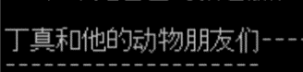

注：因为PRINTFORM没有换行功能 导致句末衔接到了系统自带的划线

PRINTFORM 丁真

PRINTFORML 和

PRINTFORML 他的动物朋友们

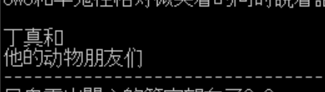

这样可以实现内容换行，同一行内容过多会导致阅读障碍，所以每一行的内容量请自行把握

PRINTFORML

PRINTFORML 我是丁真

PRINTFORMW

PRINTFORML

PRINTFORML 芝士雪豹

PRINTFORMW

PRINTFORML

PRINTFORML 雪豹闭嘴

PRINTFORML

注：因为这次使用了带有停顿功能的W结尾函数

所以以下图片分别为:点击指令，点击指令后再点击一次，点击指令后再点击两次

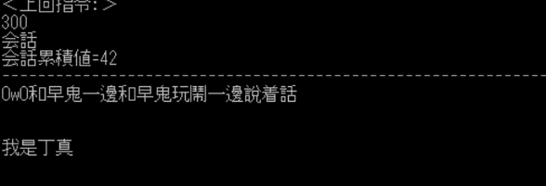

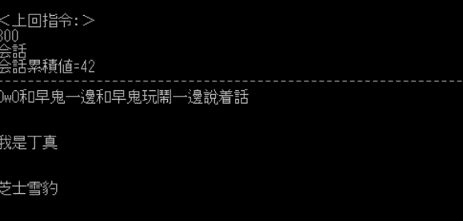

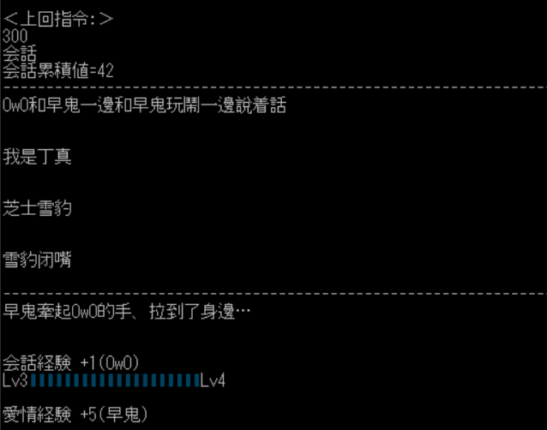

相关建议：

1：不建议每一行都用带有停顿功能的PRINTFORMW 函数，特别是行数过多的情况下会导致点击地狱

2： 也不建议完全不用PRINTFORMW，一次冒出大量文本会导致阅读体验下降

3：建议适度的添加空行分段，可以增加阅读体验

一般来说，口上内会分出动作和语言两部分 如果更用心一些会用口上色将对话内容和其他部分区分开来

如

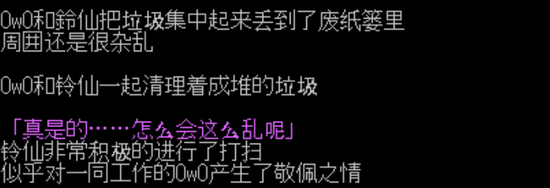

用以下代码实现

PRINTFORMDL %CALLNAME:MASTER%和铃仙一起清理着成堆的垃圾

PRINTFORML

PRINTFORML 「真是的……怎么会这么乱呢」

PRINTFORMDL 铃仙非常积极的进行了打扫

PRINTFORMDW 似乎对一同工作的%CALLNAME:MASTER%产生了敬佩之情

对PRINTFORM系指令稍作修改 在接近末尾的地方加入D

就会让文本以默认颜色进行显示

适度的颜色的变换有助于缓解阅读疲劳

关于内容的一点批注

使用%CALLNAME:MASTER% 来嵌入函数可以在对应位置打印玩家的角色名字，是最常用的一个名称函数

以及按照约定俗成，对话文本要用「」括起来。而心理描写用（）括起来

以及 不建议在内容中使用类似// || \\ 之类的特殊符号因为可能会导致报错

被分号 ;（英文输入的分号） 分隔后的文本会被当作注释而在读取的时候忽略掉

# 常用随机数差分函数：SELECTCASE

虽然能实现的功能很多 但在此只介绍一个功能，就是等概率随机显示差分

例：

SELECTCASE RAND:5

CASE 0

PRINTFORML

PRINTFORML 1

PRINTFORMW

CASE 1

PRINTFORML

PRINTFORML 2

PRINTFORMW

CASE 2

PRINTFORML

PRINTFORML 3

PRINTFORMW

CASE 3

PRINTFORML

PRINTFORML 4

PRINTFORMW

CASE 4

PRINTFORML

PRINTFORML 5

PRINTFORMW

ENDSELECT

以上实现的是五个等概率随机差分

RAND:XX 的XX是想要的随机差分个数

CASE 0 到最后的 CASE XX-1分别为每一个差分

每个SELECTCASE 必须对应一个ENDSELECT否则会导致报错

效果如下：

点击三次，每一次点击指令得到的效果为

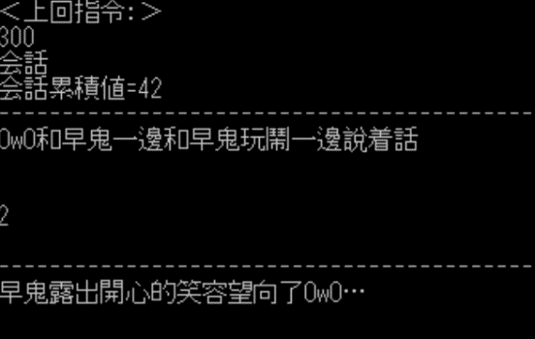

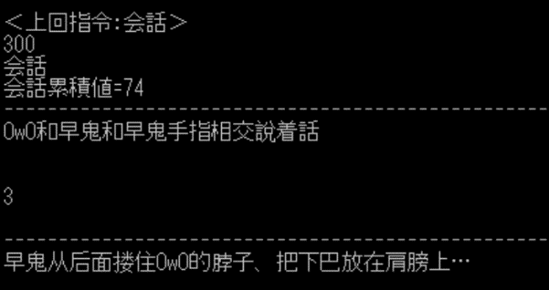

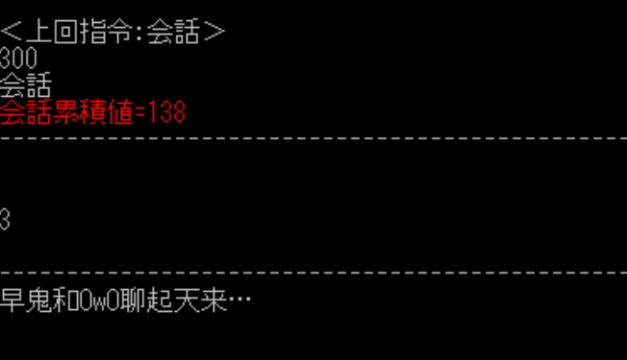

# 条件划分函数 IF

IF 是最常用的效果最丰富的函数

在此不要求读者理解和会运用 以及更复杂的根据变量自己写差分

只要理解如何利用IF结构和在相应条件下填入文本即可

并且，本教程会将常用差分选择IF结构列在后面方便读者选用

例：

IF TALENT:7 ;恋人

PRINTFORML

PRINTFORML 脑婆脑婆，我爱你

PRINTFORMW

ELSEIF TALENT:3 ;恋慕

PRINTFORML

PRINTFORML 才不喜欢你呢笨蛋！

PRINTFORMW

ELSEIF TALENT:8 ;思慕

PRINTFORML

PRINTFORML 姐妹，你好香啊

PRINTFORMW

ELSEIF CFLAG:4 >= 100 ;信赖大于100 朋友

PRINTFORML

PRINTFORML V我50吃饭，明天还你

PRINTFORMW

ELSE ;陌生人

PRINTFORML

PRINTFORML What can I say

PRINTFORMW

ENDIF

效果如下：

第一次对话：

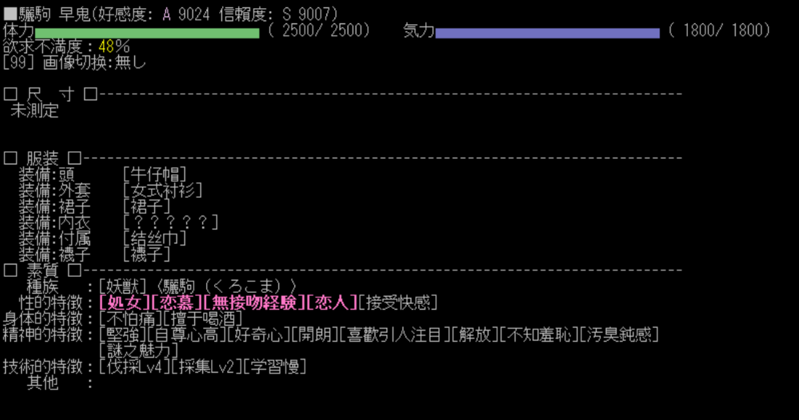

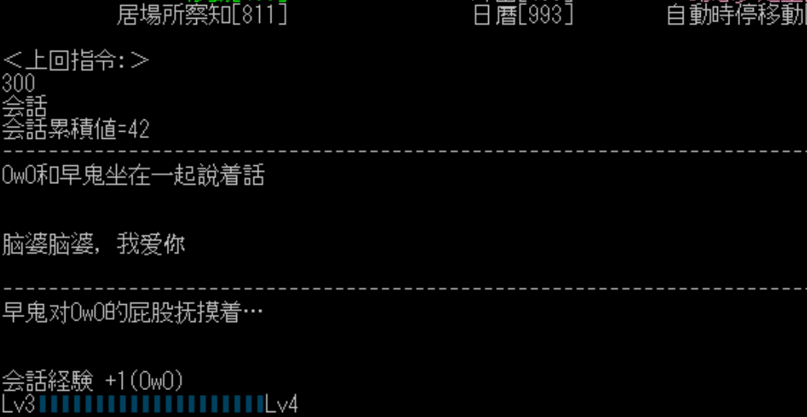

在同时具有恋慕和恋人的情况下 因为恋人的检测排在了前面所以触发了恋人差分

第二次对话

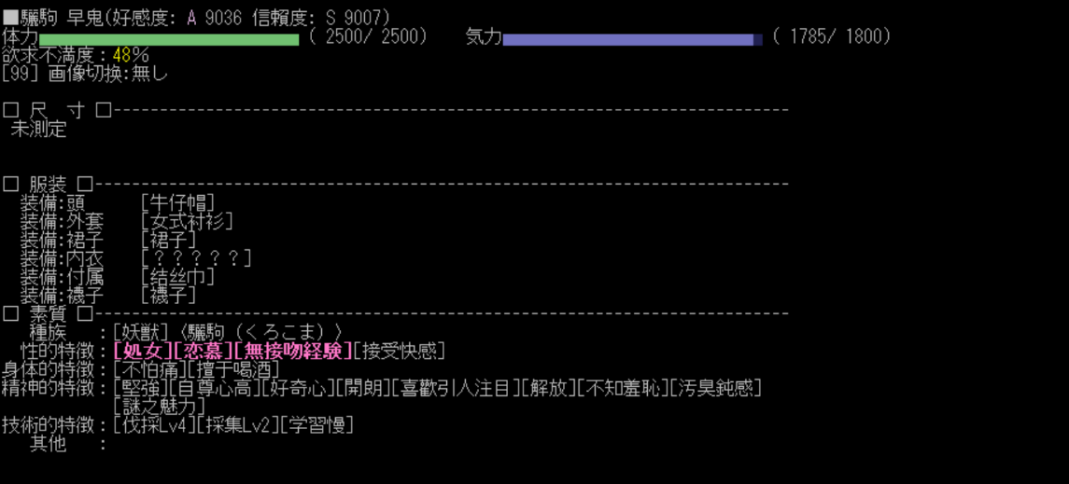

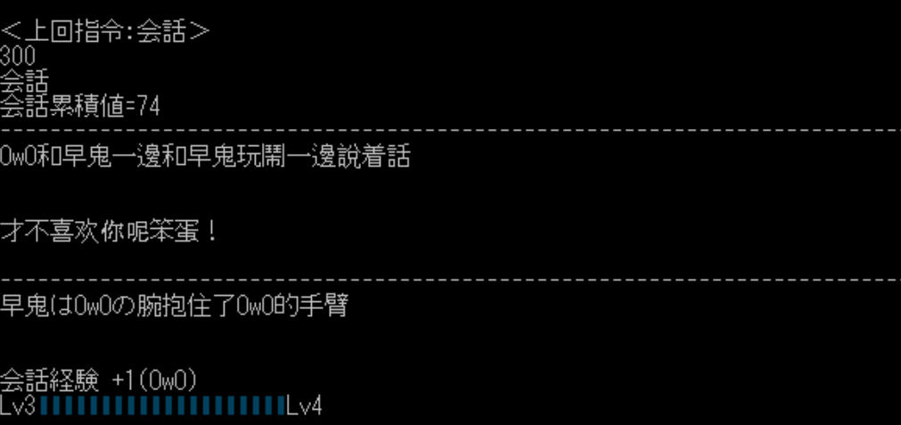

没有恋人 触发了恋慕的差分

第三次对话

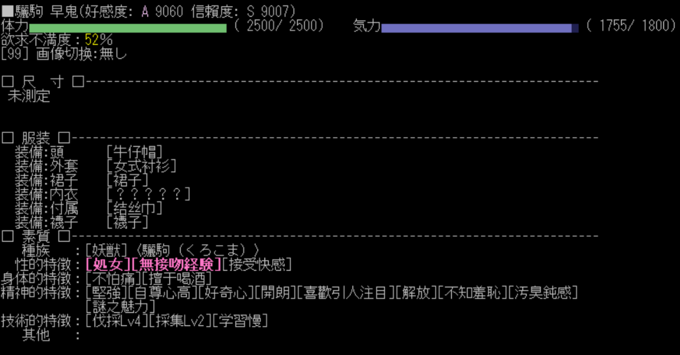

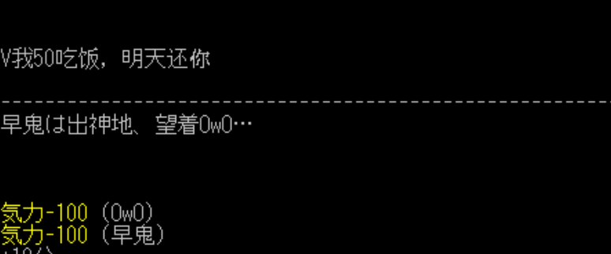

没有恋人 恋慕 思慕 因为信赖超过100 触发朋友差分

第四次对话

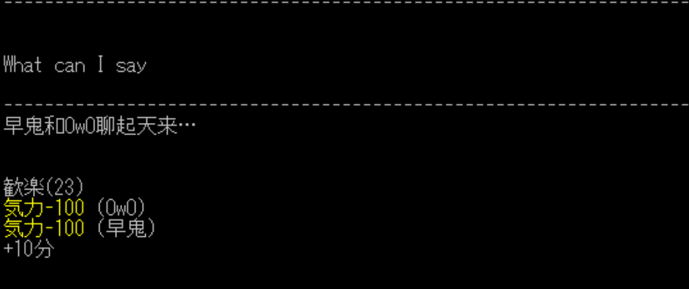

如果 既没有恋人 也没有恋慕 也没有思慕 信赖也低于100

触发最下面的陌生人差分。

# 嵌套

主要是在IF 中嵌套IF来达到多重条件筛选的目的

比如 在陷落的基础上对季节进行划分如下

模板1：陷落差分

IF TALENT:7 ;恋人

ELSEIF TALENT:3 ;恋慕

ELSEIF TALENT:8 ;思慕

ELSEIF CFLAG:4 >= 100 ;信赖大于100 朋友

ELSE ;陌生人

ENDIF

模板2：季节差分

IF DAY:2 == 1 ;春季

ELSEIF DAY:2 == 2 ;夏季

ELSEIF DAY:2 == 3 ;秋季

ELSEIF DAY:4 == 4 ;冬季

ENDIF

IF TALENT:7 ;恋人

IF DAY:2 == 1 ;春季

ELSEIF DAY:2 == 2 ;夏季

ELSEIF DAY:2 == 3 ;秋季

ELSEIF DAY:4 == 4 ;冬季

ENDIF

ELSEIF TALENT:3 ;恋慕

IF DAY:2 == 1 ;春季

ELSEIF DAY:2 == 2 ;夏季

ELSEIF DAY:2 == 3 ;秋季

ELSEIF DAY:4 == 4 ;冬季

ENDIF

ELSEIF TALENT:8 ;思慕

IF DAY:2 == 1 ;春季

ELSEIF DAY:2 == 2 ;夏季

ELSEIF DAY:2 == 3 ;秋季

ELSEIF DAY:4 == 4 ;冬季

ENDIF

ELSEIF CFLAG:4 >= 100 ;信赖大于100 朋友

IF DAY:2 == 1 ;春季

ELSEIF DAY:2 == 2 ;夏季

ELSEIF DAY:2 == 3 ;秋季

ELSEIF DAY:4 == 4 ;冬季

ENDIF

ELSE ;陌生人

IF DAY:2 == 1 ;春季

ELSEIF DAY:2 == 2 ;夏季

ELSEIF DAY:2 == 3 ;秋季

ELSEIF DAY:4 == 4 ;冬季

ENDIF

ENDIF

如上就可以对筛选进行嵌套

达到各种陷落状态下同时对季节进行差分的设计

## SELECTCASE和IF嵌套

比如想要实现五分之一触发季节对话可以如下

SELECTCASE RAND:5

CASE 0

IF DAY:2 == 1 ;春季

ELSEIF DAY:2 == 2 ;夏季

ELSEIF DAY:2 == 3 ;秋季

ELSEIF DAY:4 == 4 ;冬季

ENDIF

CASE 1

……

CASE 4

ENDSELECT

举一反三

SELECTCASE RAND:5

CASE 0

CASE 1

……

CASE 4

IF DAY:2 == 1 ;春季

ELSEIF DAY:2 == 2 ;夏季

ELSEIF DAY:2 == 3 ;秋季

ELSEIF DAY:4 == 4 ;冬季

ENDIF

ENDSELECT

也能达到同样的效果

## SELETCASE 和 SELECTCASE嵌套

如SELECTCASE 也能用作对季节做差分条件

SELECTCASE DAY:2

CASE 1 ;春

CASE 2 ;夏

CASE 3 ;秋

CASE 4 ;冬

ENDSELECE

那么再加上对每个季节三个差分的嵌套

SELECTCASE DAY:2

CASE 1 ;春

SELECTCASE RAND:3

CASE 0

CASE 1

CASE 2

ENDSELECT

CASE 2 ;夏

SELECTCASE RAND:3

CASE 0

CASE 1

CASE 2

ENDSELECT

CASE 3 ;秋

SELECTCASE RAND:3

CASE 0

CASE 1

CASE 2

ENDSELECT

SELECTCASE RAND:3

CASE 0

CASE 1

CASE 2

ENDSELECT

CASE 4 ;冬

ENDSELECE

如上达到每个季节三个随机差分触发的情况

# 常用条件差分模板整理：

虽然在此列出了部分常用差分模板 但在文件解析篇会单独给大部分再次整理实用差分模板

### 基础陷落差分：

IF TALENT:7 ;恋人

ELSEIF TALENT:3 ;恋慕

ELSEIF TALENT:8 ;思慕

ELSEIF CFLAG:4 >= 100 ;信赖大于100 朋友

ELSE ;陌生人

ENDIF

### 自用复杂一点点的陷落差分

IF TALENT:3 ;恋慕后

IF CFLAG:318 || MARK:3 > 1 ;反感或生气

ELSE

IF TALENT:7 ;恋慕恋人

ELSE ;只是恋慕

ENDIF

ENDIF

ELSE ;恋慕前

IF CFLAG:318 || MARK:3 > 1 ;反感或生气

ELSEIF TALENT:7 ;无恋慕恋人

ELSEIF TALENT:8 ;思慕

ELSEIF CFLAG:4 >= 100 ;信赖大于100 朋友

ELSE ;陌生人

ENDIF

ENDIF

### 季节差分

SELECTCASE DAY:2

CASE 1 ;春

CASE 2 ;夏

CASE 3 ;秋

CASE 4 ;冬

ENDSELECE

### 时间差分

SELECTCASE TIME:2

CASE 1,2 ;早

CASE 3,4 ;午

CASE 5,6,7 ;晚

ENDSELECT

### 室内外

IF OUTROOF(CFLAG:MASTER:300) ;室外

ELSE ;室内

ENDIF

### 浴室检测

IF BATHROOM(CFLAG:300) ;浴室内

ELSE ;不在浴室内

ENDIF

### 以后想到再补充2024.4.6

# 文件解析篇

ERATW的内容触发 可以简易分为事件系和指令系

事件系就是 满足条件则触发 而指令系就是对应游戏中的各种按钮，按下则会触发

以下则以时下最新的4.920版口上模板进行简单讲解

(不得不痛斥一下tw口上模板的反复无常，有很多以前有的内容新版反而被省略了，但应该还能触发相关内容)

其中口上会分为初版和别人版两种，初版就是说该角色没有任何口上，而别人版则是说明该角色已经存在至少一个口上而作为备选用的版本

二者的转换暂时不做赘述 以后可能会有 其他篇 来讲解

以下采用初版的空模板进行讲解

## 事件系篇前置：

本教程的解析，均为在笔者的实践经验之上做出的解析，可能有内容会随着版本的不同而改变，并且部分内容笔者也暂时未能完全理解，所以只会对已经确认相关了解基本无误的部分做出解析

打开空的口上模板文件夹，会发现里面是一堆看不懂文件名的文件，打开文件

##### 如果有以下内容或相似的则大概率是事件系文件

;-------------------------------------------------

;eraTW4.872用 テンプレ案

;-------------------------------------------------

;※コンセプト

;久侘歌ちゃん口上から中身を抜いてテンプレ化した物です。

;久侘歌ちゃん口上が気に入らない人は使わない方がいいでしょう。

;------ ｷﾘﾄﾘ ｶｲｼ -----------

;eraTheWorld proto4.07パッチ取り込み用 Ver1.13

;テンプレートの使い方

;初めに置換コマンド等により KX を K(キャラNo) に変更して下さい

;キャラNoはCSVフォルダのCharaファイルを参照　例(霧雨 魔理沙の場合)：KX =置換=> K11

;

;------ ｷﾘﾄﾘ ｵﾜﾘ -----------

;**** FlagManagement **********************************************************

;本口上にて使用しているCFLAG・TCVAR等

;

;

;

;******************************************************************************

;### 口上存在判定 ###################################

@M_KOJO_KX(ARG)

;別人版を作成する際はこのテンプレではなく別人版用口上テンプレをご利用ください

;口上存在判定です、けしてコメントアウトしないでください

;他の処理は一切行わないように

RETURN 1

;### 口上基本フラグ設定 #############################

@M_KOJO_FLAGSETTING_KX

;基本フラグ設定はここで行ってください

;共通の口上フラグは必要な箇所のコメントアウトを外してご利用ください

;口上専用フラグはご自由に

;Xにはキャラ番号を入れてください

;眠姦口上有、時間停止口上有、なりきりに1を入れると、それぞれ時間停止時、眠姦時、なりきり時にコマンド口上が読み込まれるように

;入れないと時間停止時、眠姦時、なりきり時は一切喋りません

;CFLAG:X:眠姦口上有 = 0

;CFLAG:X:時間停止口上有 = 0

;CFLAG:X:なりきり口上有 = 0

;破瓜キャンセル口上有に1を入れると、@M_KOJO_EVENT_KX_LOST_VIRGIN_STOPでキャンセルの成否を操作できます

;CFLAG:X:破瓜キャンセル口上有 = 0

;口上内抱き寄せ判定_初回と口上内抱き寄せ判定_通常に1を入れると、M_KOJO_EVENT_KX_PERMISSIONで押し倒しの成否を操作できます

;CFLAG:X:口上内抱き寄せ判定_初回 = 0

;CFLAG:X:口上内抱き寄せ判定_通常 = 0

;押し倒し禁止に1を入れると、自分から押し倒してこなくなります

;以下は恋慕かセフレがつくまで押し倒してこなくなる使用例

;IF !TALENT:X:恋慕 && !TALENT:X:セフレ

; CFLAG:X:押し倒し禁止 = 1

;ELSE

; CFLAG:X:押し倒し禁止 = 0

;ENDIF

;来訪不能に1を入れると、来訪してこなくなります

;以下は面識があるまで来訪してこなくなる使用例

;IF !CFLAG:X:面識

; CFLAG:X:来訪不能 = 1

;ELSE

; CFLAG:X:来訪不能 = 0

;ENDIF

##### 前置

由于本教程的适用对象为，常规的，并无特色的，不实现特殊功能的作者

所以前面大部分 用于实现特殊功能的东西暂时不做赘述

本教程也会在各个事件后加入实用的差分划分模板，方帮读者摘用

但是差分是否有用和数量均交给读者自由控制，并不要求读者按照本教程给出的差分做出填写

在对每个事件做解析前，最重要的一点就是要清楚你所要撰写的角色的序列号，

如果不清楚可以在睡觉后的选项中找到出禁管理（登场人物的切换） 查看序号

如下图

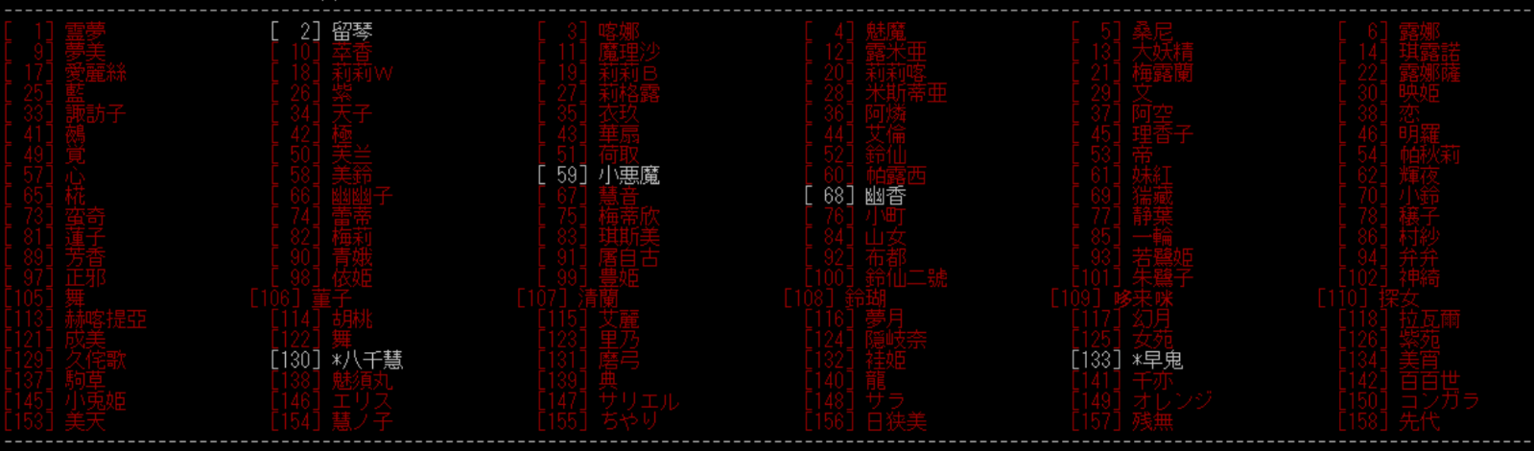

我们可以得知留琴为2号，小恶魔为59号，幽香68号 八千惠130号早鬼133号等信息

接下来 我们把目光移到模板里

主要注意以@ M_KOJO开头的内容，这种都是相关内容开始的标识

##### 如以下

### 口上存在判定 ###################################

@M_KOJO_KX(ARG)

;### 口上基本フラグ設定 #############################

@M_KOJO_FLAGSETTING_KX

;※※※※※※※※※※※※※※※※※※※※※※※※※※

;"UPDATE判定"

;※※※※※※※※※※※※※※※※※※※※※※※※※※

@M_KOJO_UPDATE_KX

;※※※※※※※※※※※※※※※※※※※※※※※※※※

;"ENCOUNTER"系イベント（エクストラ構文）

;※※※※※※※※※※※※※※※※※※※※※※※※※※

@M_KOJO_ENCOUNTER_KX

;==================================================

;デート帰りにファーストKISS（合意も付く）

;==================================================

@M_KOJO_SPEVENT_MESSAGECHECK_KX_1

RETURN 0

@M_KOJO_SPEVENT_KX_1(ARG,ARG:1)

;口上主はTARGET

;地の文表示

等…………

##### 回到正文

为了将内容识别为我们想要做的角色，需要将其中的KX修改为我们需要的编号

以早鬼为例，我们要使用一件替换功能 将KX替换为K133

才能将我们的口上转换为早鬼的口上

如果是幽香 则将KX转换为K68

##### 关于别人版

## 事件系解析

### @M_KOJO_ENCOUNTER_KX ;初次见面

此处的文本是用于初见见面的文本，不过多解释

若要填写内容，在RETURN 1之前处填写即可

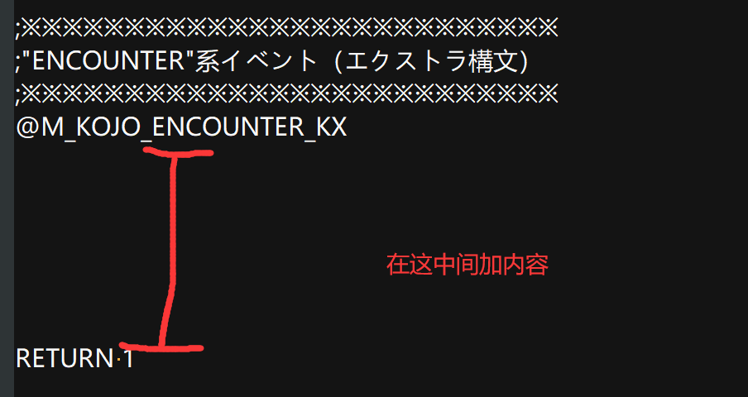

##### 实用差分

一般来说初见作为只会触发一次的东西写一个通用的就行，但如果想进步，此处只提供一个相见的场景差分模板

SELECTCASE GET_MAPID(CFLAG:MASTER:300) ;初次见面所在大地图差分

CASE 0 ;博丽神社

CASE 1 ;命莲寺

CASE 2 ;人间之里

CASE 3 ;雾之湖，红魔馆

CASE 4 ;迷途竹林

CASE 5 ;魔法之森

CASE 6 ;三途川—冥界

CASE 7 ;妖怪之山山间

CASE 8 ;妖怪之山山顶

CASE 9 ;地底

CASE 10 ;梦之世界—月都

ENDSELECT

### @M_KOJO_SPEVENT_KX_1(ARG,ARG:1) ;归来时的献吻

不做过多解释，有足够游玩经验的玩家都能知道是什么

因为只会触发一次，并且有接吻经验是逆告白的前置条件

所以可以不做过多差分

但

##### 在此对一些其他应该注意的通用问题进行讲解

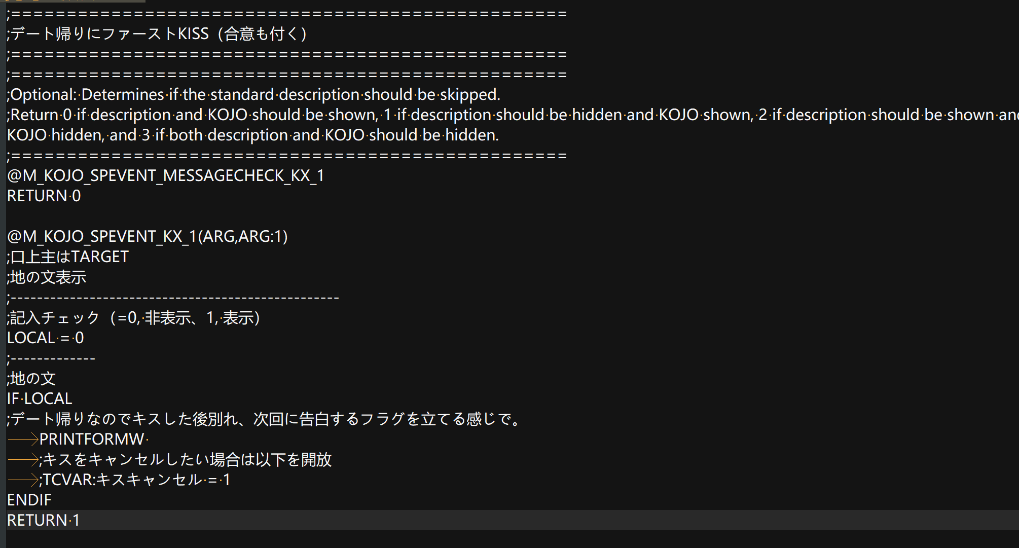

将包括自带的介绍和各种内容全部截取下来如上

以下对各个重要的部分进行讲解

###### 1：地文管理

地文就是触发事件或者指令时，由系统自带内容用作补充显示的文本

由以下部分控制

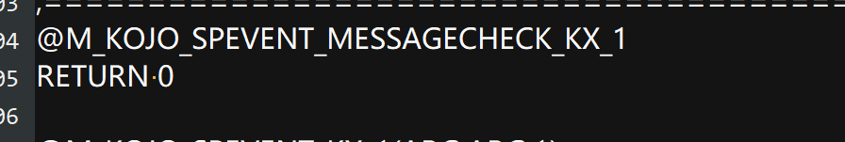

但我们这是基础篇对此处不过多讲解

###### 2;LOCAL,显示开关

作为一个非常常见的会导致内容不显示的东西，需要在此处重点提醒

我对这个设计的评价只有多余

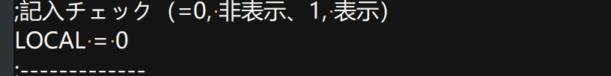

如果想让自己做的内容被正常显示，必须讲LOCAL = 0 改成LOCAL = 1

而且 类似的修改以后还会出现一个内容显示会需要修改多个LOCAL的情况

###### 3：一般来说内容应该填写的位置

一般来说内容都会需要填写在IF LOCAL 和其对应的 ENDIF 中间 同时一定记得 不要误删自带的RETURN1

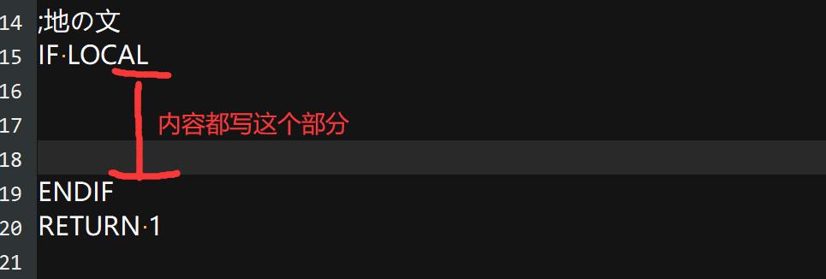

### @M_KOJO_SPEVENT_KX_2(ARG,ARG:1) ;归来时主角被告白

此处为人们口中的逆告白，此处分为三个部分，分别是提出告白的文本，接受告白，拒绝告白。

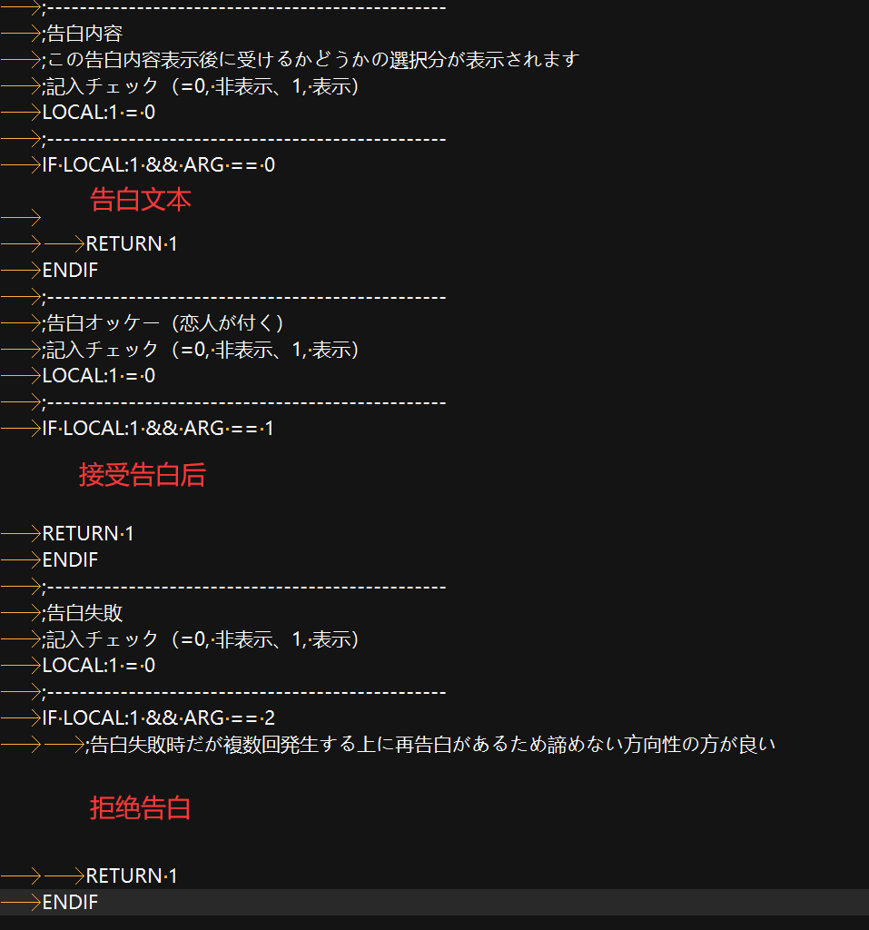

除了最初的LOCAL,每一个小节都有一个LOCAL分别控制自己的显示与否

### @M_KOJO_SPEVENT_KX_3(ARG,ARG:1) ;常规的约会归来

此处为每次结束约会没有触发献吻或者逆告白的时候会显示的常规部分

分为以下几小节

常规归宅

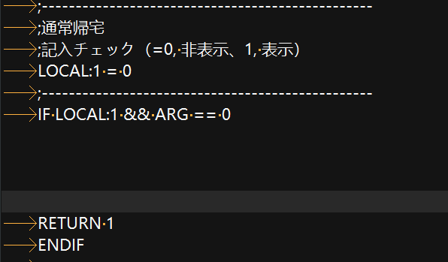

反印消去（完全消去，2到1，3到2）

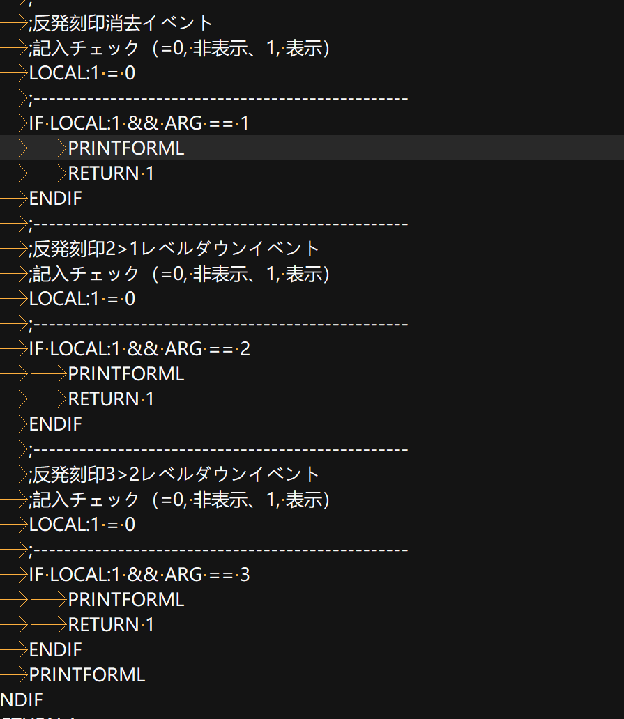

反印消去其实是触发并不常见的一个内容，所以不需要拘泥于这个地方，可以按照陷落差分少些点或者干脆只做一个通用的都可以

而一般归宅则触发频率相当高，但是在思慕前触发的概率极小

而且为了让角色更生动，准备的差分模板将生气和反印较高的情况也分了出来（约会的时候动手动脚把人家惹生气）

因为触发频率高，所以建议随机差分稍微多准备一点点，如果感觉过于费脑子也可以完全不写，毕竟硬灌水对自己和玩家都是折磨

##### 实用差分模板：

IF TALENT:3 ;恋慕后

IF CFLAG:318 || MARK:3 > 1 ;反感或生气

ELSE

IF TALENT:7 ;恋慕恋人

ELSE ;只是恋慕

ENDIF

ENDIF

ELSE ;恋慕前

IF CFLAG:318 || MARK:3 > 1 ;反感或生气

ELSEIF TALENT:7 ;无恋慕恋人

ELSEIF TALENT:8 ;思慕

ELSEIF CFLAG:4 >= 100 ;信赖大于100 朋友

ELSE ;陌生人

ENDIF

ENDIF

### @M_KOJO_EVENT_KX_1(ARG,ARG:1) ;相遇口上

都是由主角或者角色移动到同一位置且没有其他特殊判定的时候触发的内容，

触发频率极高，并且时常会出现时间停止从身边经过或者到角色位置结果角色开口说话的BUG

如果采用本教程带的差分模板或者做出其他规避手段，能让游戏体验更上一层楼

大概分为如下部分

1：主角进入角色所在位置（不包括浴室）

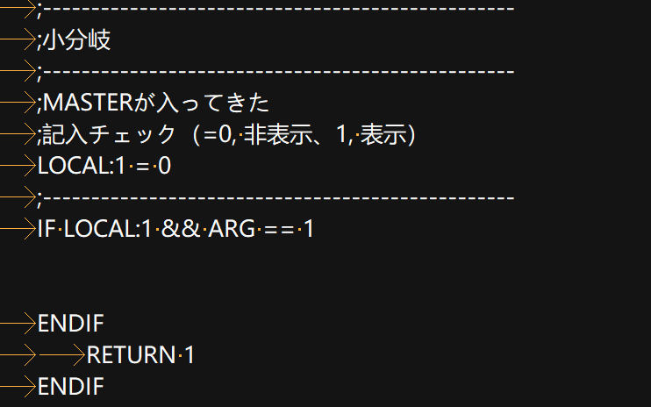

2：角色进入主角所在位置（不包括浴室）

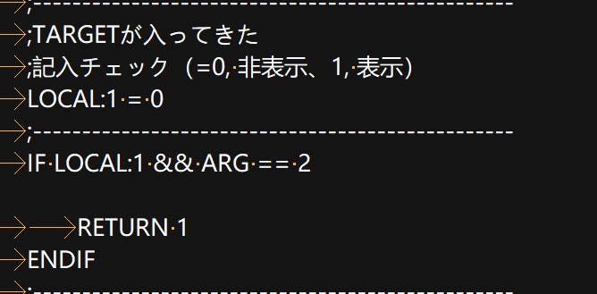

3：角色进入主角所在位置，而主角在洗澡，共同入浴

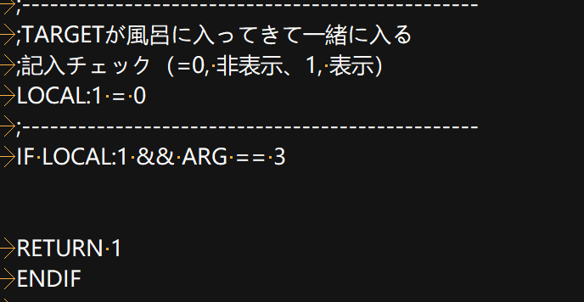

4：角色进入主角所在位置，而主角在洗澡，离开了浴室

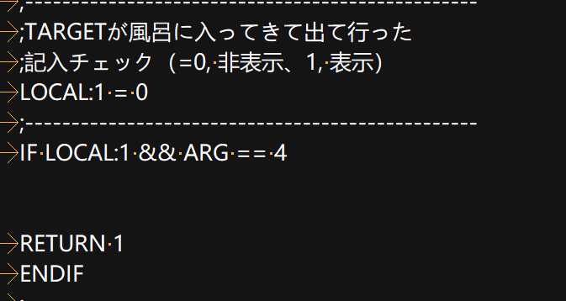

5：角色进入主角所在位置，而主角在洗澡，将主角赶走了（发生极为罕见）

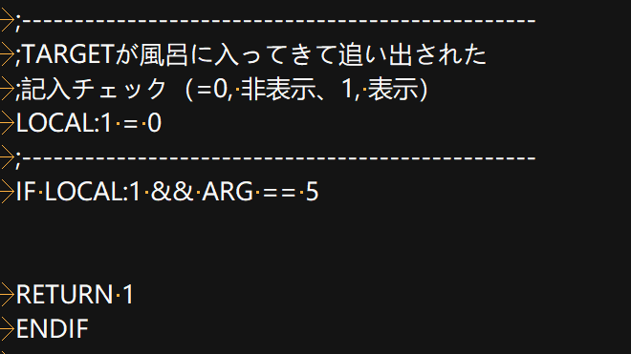

6：外出途中相遇

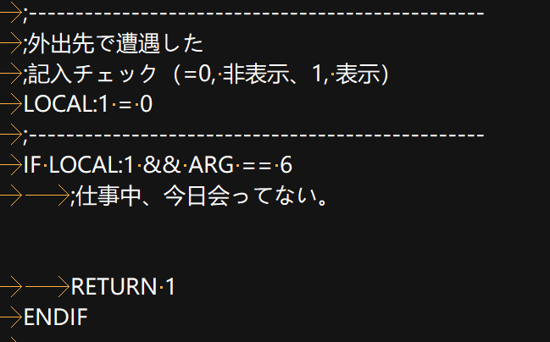

7：与他人约会途中与角色相遇

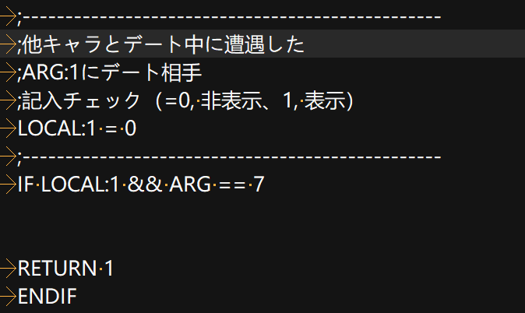

值得注意的是，如果想和角色共浴，在双方都为女性的前提下判定非常宽松，因此建议讲双方都为女性的情况列出来做差分，因此下方将浴室的实

用差分单独列出

##### 实用差分模板（非浴室篇）：

SIF TFLAG:70 ;如果时间停止了则中断不显示内容

RETURN 1

IF TALENT:3 ;恋慕后

IF CFLAG:318 || MARK:3 > 1 ;反感或生气

ELSE

IF TALENT:7 ;恋慕恋人

ELSE ;只是恋慕

ENDIF

ENDIF

ELSE ;恋慕前

IF CFLAG:318 || MARK:3 > 1 ;反感或生气

ELSEIF TALENT:7 ;无恋慕恋人

ELSEIF TALENT:8 ;思慕

ELSEIF CFLAG:4 >= 100 ;信赖大于100 朋友

ELSE ;陌生人

ENDIF

ENDIF

##### 浴室篇

IF TALENT:MASTER:2 == 2 ; 同为女性

IF TALENT:3 ;恋慕后

IF CFLAG:318 || MARK:3 > 1 ;反感或生气

ELSE

IF TALENT:7 ;恋慕恋人

ELSE ;只是恋慕

ENDIF

ENDIF

ELSE ;恋慕前

IF CFLAG:318 || MARK:3 > 1 ;反感或生气

ELSEIF TALENT:7 ;无恋慕恋人

ELSEIF TALENT:8 ;思慕

ELSEIF CFLAG:4 >= 100 ;信赖大于100 朋友

ELSE ;陌生人

ENDIF

ENDIF

ELSE ;主角是非女性

IF TALENT:3 ;恋慕后

IF CFLAG:318 || MARK:3 > 1 ;反感或生气

ELSE

IF TALENT:7 ;恋慕恋人

ELSE ;只是恋慕

ENDIF

ENDIF

ELSE ;恋慕前

IF CFLAG:318 || MARK:3 > 1 ;反感或生气

ELSEIF TALENT:7 ;无恋慕恋人

ELSEIF TALENT:8 ;思慕

ELSEIF CFLAG:4 >= 100 ;信赖大于100 朋友

ELSE ;陌生人

ENDIF

ENDIF

ENDIF

### @M_KOJO_EVENT_KX_2(ARG,ARG:1) ;每日一同起床

虽然说是一起起床，但是实测的时候部分角色可能出现角色不知为何会在主角起床的时候恰好在主角屋子里的情况

一般都是主角起床晚，而角色恰好活动到主角家里导致的

但一般来说，这个地方是只有同居后或者恋慕后爬上对方的床睡觉才会触发的

反过来想，如果恋慕后对方在主角屋子里也可以是对方来爬主角的床了（TOLOVE女主常做的事情）

而其他陷落状态的话，可以考虑在分隔后留空或者加自己想的内容

（主要是希望提醒读者最好做出各个陷落的分隔，不然如果只是做了内容的话，未陷落偶尔逛到了主角家里触发了本该恋慕后触发的内容会很怪）

分为以下几个部分：

1：未同居时一起起床

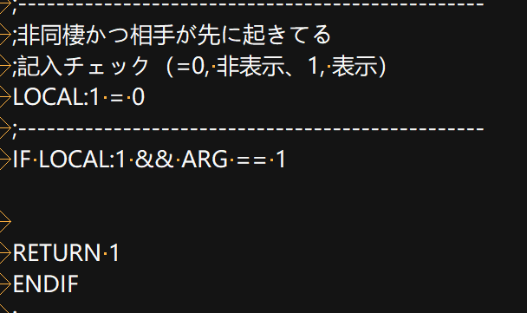

2：同居后一起起床

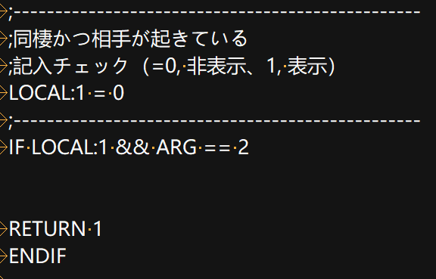

3：同居后，主角提前起床（醒来的比角色早）

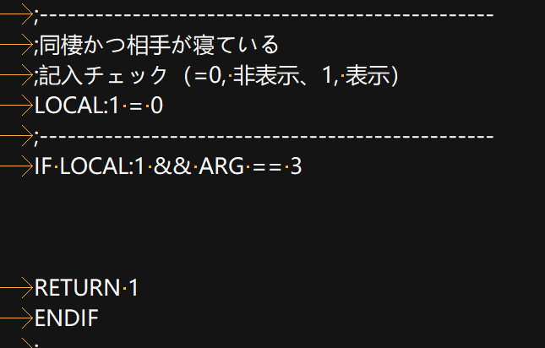

4：同居后，主角起床，角色衰弱

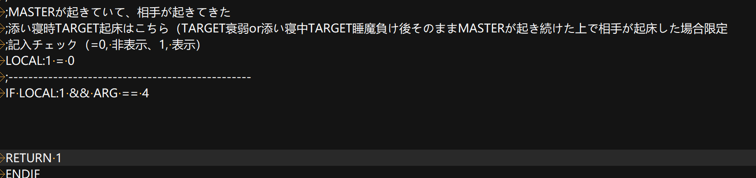

##### 实用差分模板：

IF TALENT:3 ;恋慕后

IF CFLAG:318 || MARK:3 > 1 ;反感或生气

ELSE

IF TALENT:7 ;恋慕恋人

ELSE ;只是恋慕

ENDIF

ENDIF

ELSE ;恋慕前

IF CFLAG:318 || MARK:3 > 1 ;反感或生气

ELSEIF TALENT:7 ;无恋慕恋人

ELSEIF TALENT:8 ;思慕

ELSEIF CFLAG:4 >= 100 ;信赖大于100 朋友

ELSE ;陌生人

ENDIF

ENDIF

### @M_KOJO_EVENT_KX_3(ARG,ARG:1) ;时间晚了相关

这一部分内容，出发频率一般高，而且部分内容的触发还没能完全理解，欢迎有足够理解的人对这部分内容做补充

1：角色到睡觉的时间分别的内容

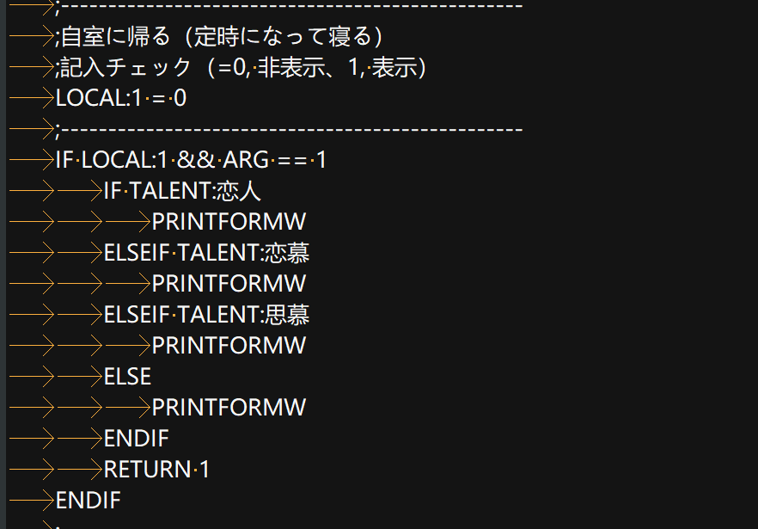

2：角色表示自己有些困了，快要到睡眠时间了的内容

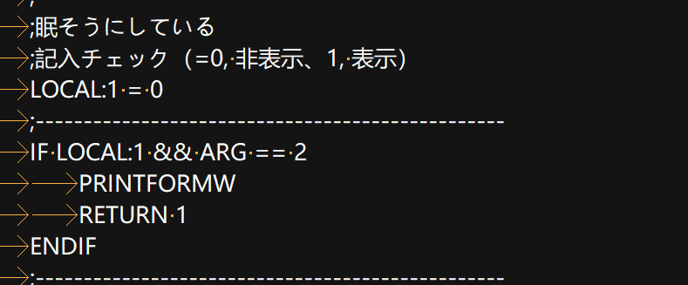

3：梦话，角色睡着后同处一室会显示

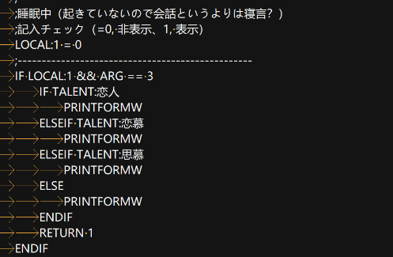

4：睡眠奸相关内容，默认是被关闭的

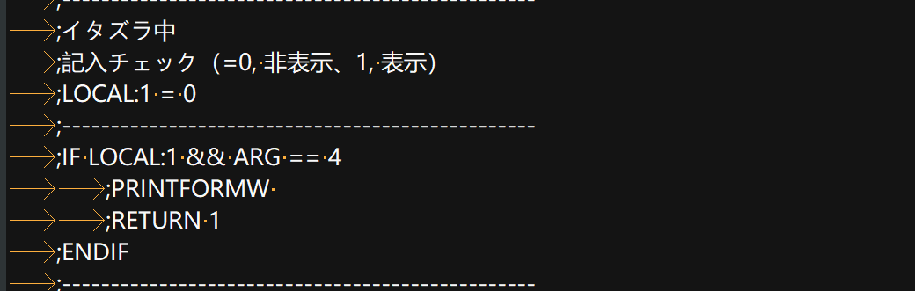

5：角色体力不支被带回家中

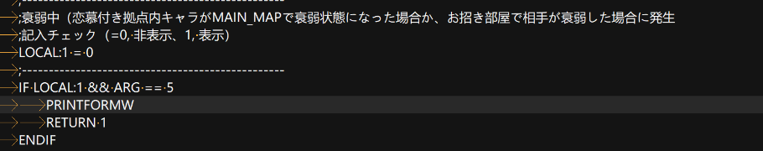

6：主角体力不支将主角带回家中

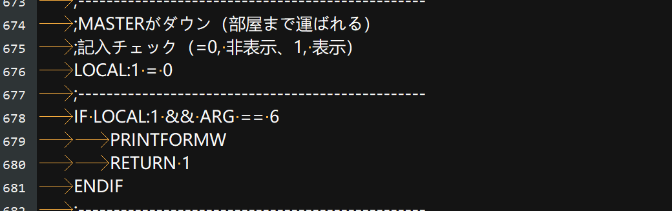

角色回家睡觉主角在里面的几种情况

7：回到房间倒头就睡（换好睡衣就休息了）并且没有赶走主角，一般这种情况都是恋慕后

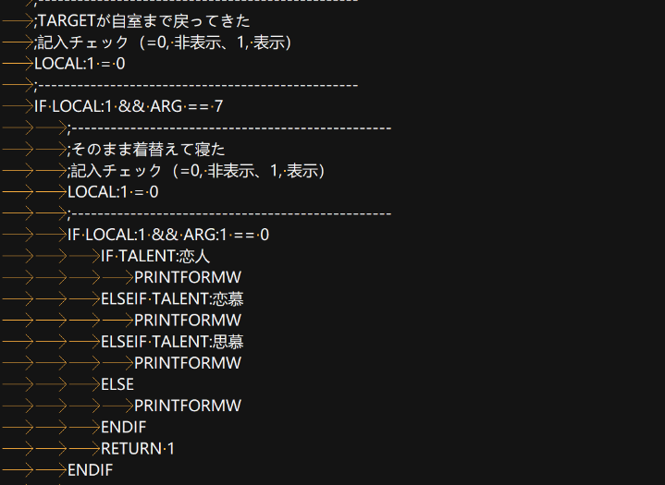

8：将主角从屋子里赶走后睡觉了

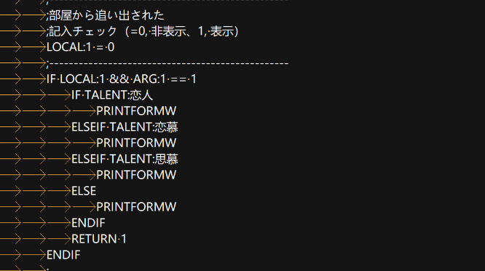

9：回家的时候主角在房间里和其他人亲热，主角不情愿的停止了亲热

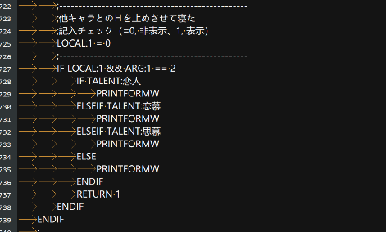

11：主角和角色一同在寝室中，角色输给了困意睡着了

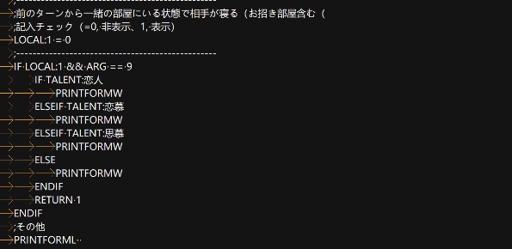

##### 实用差分模板：

IF TALENT:3 ;恋慕后

IF CFLAG:318 || MARK:3 > 1 ;反感或生气

ELSE

IF TALENT:7 ;恋慕恋人

ELSE ;只是恋慕

ENDIF

ENDIF

ELSE ;恋慕前

IF CFLAG:318 || MARK:3 > 1 ;反感或生气

ELSEIF TALENT:7 ;无恋慕恋人

ELSEIF TALENT:8 ;思慕

ELSEIF CFLAG:4 >= 100 ;信赖大于100 朋友

ELSE ;陌生人

ENDIF

ENDIF

### @M_KOJO_EVENT_KX_4(ARG,ARG:1) ;移动中遭遇的互动

移动中遭遇，有足够游戏经验的话很容易就知道是哪一部分内容

需要注意的是这一部分如果不做时停相关配饰可能会出现在时间停止的时候从身边经过结果说了话或做出了反应的问题

1：停下

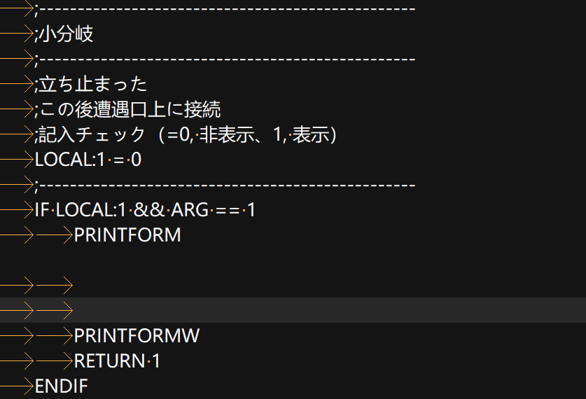

2：打招呼后通过

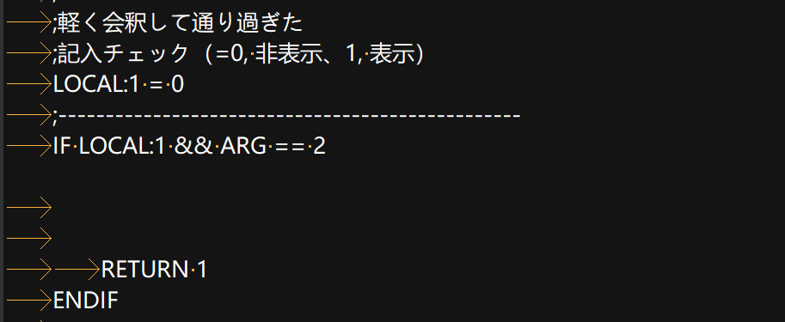

3：无视通过

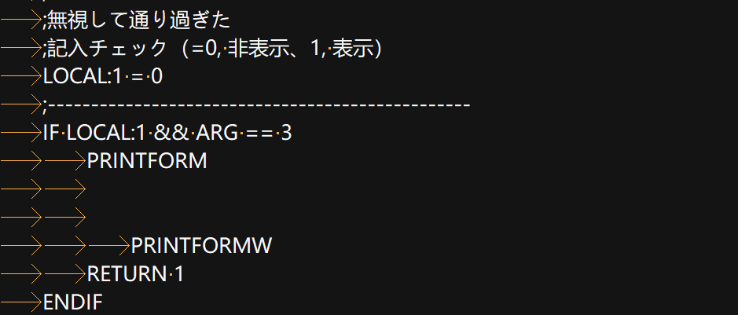

##### 实用差分模板：

SIF TFLAG:70 ;如果时间停止了则中断不显示内容

RETURN 1

IF TALENT:3 ;恋慕后

IF CFLAG:318 || MARK:3 > 1 ;反感或生气

ELSE

IF TALENT:7 ;恋慕恋人

ELSE ;只是恋慕

ENDIF

ENDIF

ELSE ;恋慕前

IF CFLAG:318 || MARK:3 > 1 ;反感或生气

ELSEIF TALENT:7 ;无恋慕恋人

ELSEIF TALENT:8 ;思慕

ELSEIF CFLAG:4 >= 100 ;信赖大于100 朋友

ELSE ;陌生人

ENDIF

ENDIF

### @M_KOJO_EVENT_KX_5(ARG,ARG:1);他人介入导致气氛的改变

如果游戏经验丰富，有时就会看见由于XXX的进入，气氛改变了的字样

这个地方，可以简单的给读者解释一个概念，叫做亲热度

亲热度是经过复杂计算最终得出的一个变量，决定了能对角色做出多过分的事情

比如刚见面只能对话，身体接触，泡茶，而后来关系好一点了就可以拥抱和摸头了

再后来，可以进行推到和做出过激行为了，

而这一变量的实际值会取当前房间最低的角色，比如主角和八千慧关系很好，但是和早鬼几乎没有过互动

当和八千慧共处一室的时候可以做各种动手动脚的事情，而当早鬼进入房间的时候就会显示这部分内容，然后变得就算对八千慧也只能泡茶对话身体接触了

根据模板自带的格式，这个地方可以分出每个角色闯入触发不同的反应，但是笔者这里将这个模式删掉，只教可以制定通用反应的格式（下图为清除后的版本）

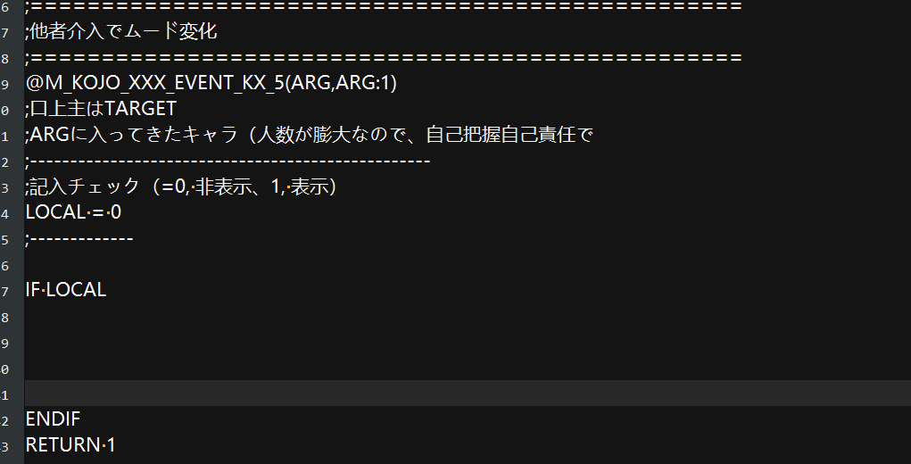

此处用到了TCVAR:130 就是亲热等级的 0 代表不熟只能做最基本的互动，1 可以拥抱摸头之类的 2以上则可以做过激行为，虽然在低陷落下难以出发，但此处还是分出来了，读者自由选择是否填写

##### 实用差分模板：

IF TALENT:3 ;恋慕后

IF TALENT:7 ;恋慕恋人

SELECTCASE TCVAR:TARGET:130 ;筛选

CASE 0 ;留空

CASE 1 ;允许亲密行为

CASEELSE ;允许过激行为

ENDSELECT

ELSE ;只是恋慕

SELECTCASE TCVAR:TARGET:130 ;筛选

CASE 0 ;留空

CASE 1 ;允许亲密行为

CASEELSE ;允许过激行为

ENDSELECT

ENDIF

ELSE ;恋慕前

IF TALENT:7 ;无恋慕恋人

SELECTCASE TCVAR:TARGET:130 ;筛选

CASE 0 ;留空

CASE 1 ;允许亲密行为

CASEELSE ;允许过激行为

ENDSELECT

ELSEIF TALENT:8 ;思慕

SELECTCASE TCVAR:TARGET:130 ;筛选

CASE 0 ;留空

CASE 1 ;允许亲密行为

CASEELSE ;允许过激行为

ENDSELECT

ELSEIF CFLAG:4 >= 100 ;信赖大于100 朋友

SELECTCASE TCVAR:TARGET:130 ;筛选

CASE 0 ;留空

CASE 1 ;允许亲密行为

CASEELSE ;允许过激行为

ENDSELECT

ELSE ;陌生人

SELECTCASE TCVAR:TARGET:130 ;筛选

CASE 0 ;留空

CASE 1 ;允许亲密行为

CASEELSE ;允许过激行为

ENDSELECT

ENDIF

ENDIF

### @M_KOJO_EVENT_KX_6(ARG,ARG:1);目击亲热？

这一部分一般与下一部分一同触发，区别只是此处角色是发现主角和别人亲热的人，而下一部分则是角色是被发现和主角亲热的人

二者极为相似，一些解析内容只在这里解析，下面不再赘述

这个地方的反应分为三部分，

第一部分是撞破者在有主角把柄的情况下触发，主角被撞破后被迫停止亲热（实际略微存疑，但是基本正确）

第二部分是看见主角和别人亲热不甘心，悍然加入战斗（有些颠佬了）

第三部分是撞破后撞破者被吓得逃离了现场（相对正常的反应）

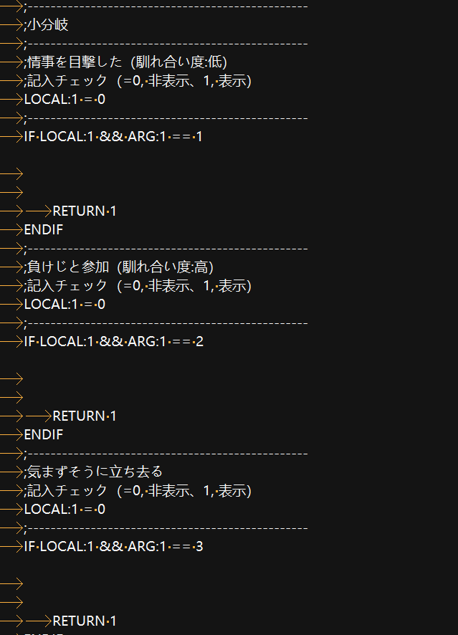

值得一提的是，这一部分同样有可以侦测是谁撞破或者被谁撞破的方式，但在此不做赘述

有兴趣可以进行额外研究

##### 实用差分模板：

IF TALENT:3 ;恋慕后

IF TALENT:7 ;恋慕恋人

ELSE ;只是恋慕

ENDIF

ELSE ;恋慕前

IF TALENT:7 ;无恋慕恋人

ELSEIF TALENT:8 ;思慕

ELSEIF CFLAG:4 >= 100 ;信赖大于100 朋友

ELSE ;陌生人

ENDIF

ENDIF

### @M_KOJO_EVENT_KX_7(ARG,ARG:1);和主角亲热被看见了

和上一部分雷同，不过多赘述了

### @M_KOJO_EVENT_KX_8(ARG,ARG:1);废案

### @M_KOJO_EVENT_KX_9(ARG,ARG:1);没收主角身上的偷来的内衣

很简单，这一部分就是主角时停偷内裤被发现了之后会触发的内容，而只要主角身上有偷来的内衣，共处一室或者移动经过角色所在位置的时候就可能触发搜身，主角会失去偷到手的内衣，并且角色获得主角把柄

个别模板会将两种状况分开

##### 实用差分模板：

IF TALENT:3 ;恋慕后

IF TALENT:7 ;恋慕恋人

ELSE ;只是恋慕

ENDIF

ELSE ;恋慕前

IF TALENT:7 ;无恋慕恋人

ELSEIF TALENT:8 ;思慕

ELSEIF CFLAG:4 >= 100 ;信赖大于100 朋友

ELSE ;陌生人

ENDIF

ENDIF

### @M_KOJO_EVENT_KX_10(ARG,ARG:1);角色推到主角

这一块的内容是玩家口中常说的 逆推倒触发相关的内容

其一：逆推倒开始，个别模板会将逆推倒分开成两种情况，一种是推到后一直亲亲抱抱撒娇，并不会演变成过激行为（大多是都是同性百合才会触发，不确定异性能不能触发）另一种是想要涩涩，贴一会儿动作就不对劲了

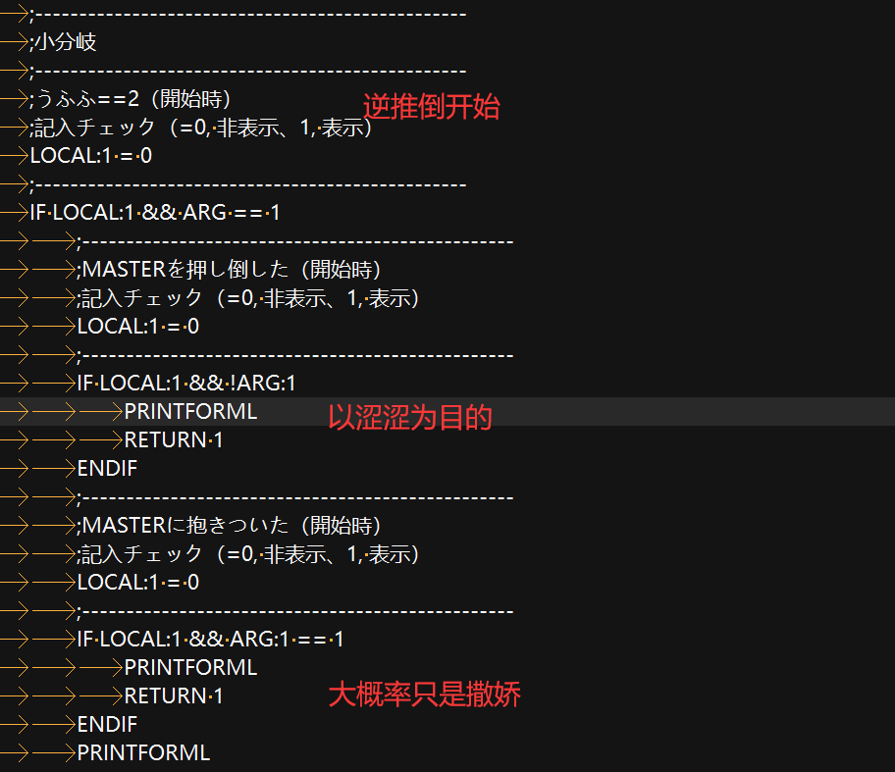

其二：此处的结束特指主角选择摆脱导致的结束。

分为了三个状况

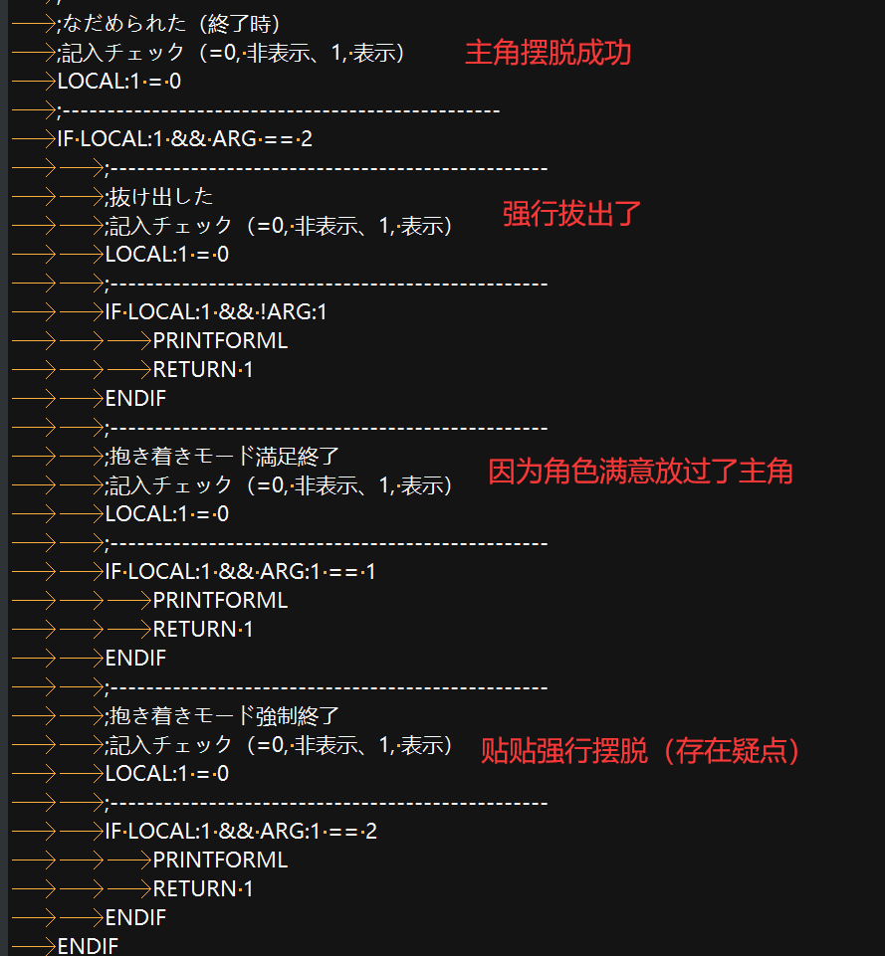

其三：第三部分是主角选择摆脱但是没有成功的部分

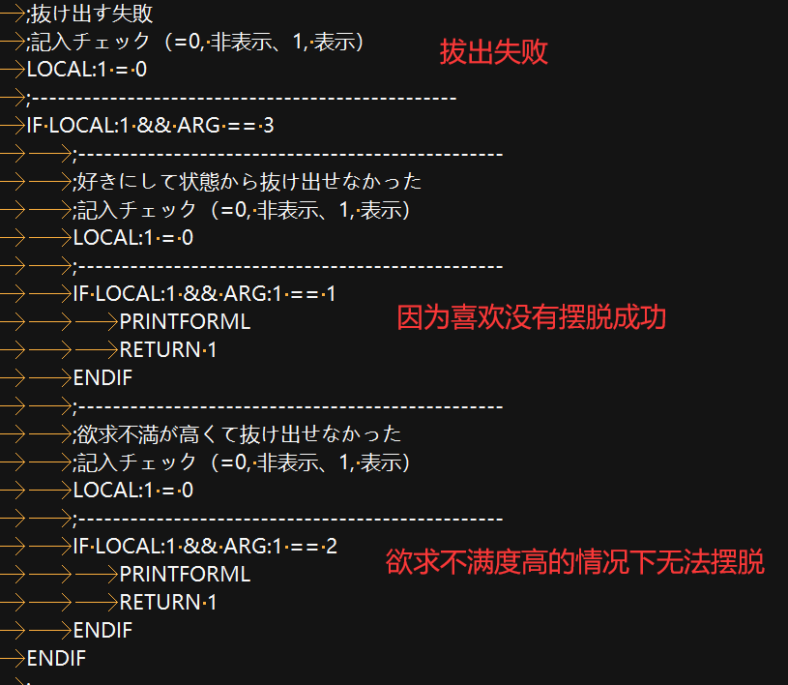

第四部分：是有时角色对要和主角涩涩做出预告，在不好动手的地方会触发的文本，

会显示文本表示角色想去没有人的地方，这种时候要是带角色去了隐蔽的地方比如卧室，情人旅馆，

极大概率就会开始逆推倒

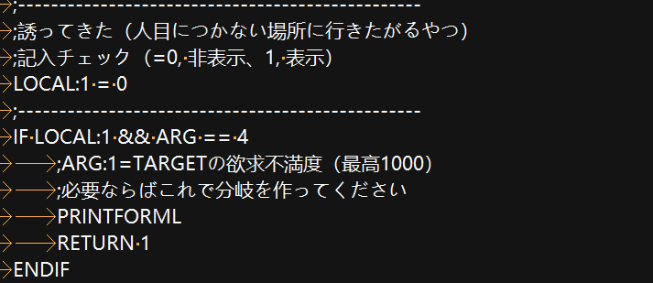

作为涩涩部分开端和结束，这里的实用差分在对陷落做出差分之外也会根据发情状态和欲求不满度给出三档差分范围

欲求不满度采取的是千分位，显示出来的百分之百实际值为1000

##### 实用差分模板：

IF TALENT:3 ;恋慕后

IF TALENT:7 ;恋慕恋人

IF CFLAG:340 >= 800 ;欲求不满高达百分之八十以上

ELSEIF CFLAG:340 >= 500|| TCVAR:142 ;欲求不满大于50%或者发情

ELSE ;相对正常的情况

ENDIF

ELSE ;只是恋慕

IF CFLAG:340 >= 800 ;欲求不满高达百分之八十以上

ELSEIF CFLAG:340 >= 500|| TCVAR:142 ;欲求不满大于50%或者发情

ELSE ;相对正常的情况

ENDIF

ENDIF

ELSE ;恋慕前

IF TALENT:8 ;思慕

IF CFLAG:340 >= 800 ;欲求不满高达百分之八十以上

ELSEIF CFLAG:340 >= 500|| TCVAR:142 ;欲求不满大于50%或者发情

ELSE ;相对正常的情况

ENDIF

ELSE ;无陷落

IF CFLAG:340 >= 800 ;欲求不满高达百分之八十以上

ELSEIF CFLAG:340 >= 500|| TCVAR:142 ;欲求不满大于50%或者发情

ELSE ;相对正常的情况

ENDIF

ENDIF

ENDIF

### @M_KOJO_EVENT_KX_11(ARG,ARG:1);主角进入浴室的时候角色在浴室里

顾名思义，就是角色在洗澡的时候主角闯入会显示的内容

如果角色有不知羞耻或者陷落度高，就会同意主角一起洗澡，

实用差分沿用了前面的浴室篇

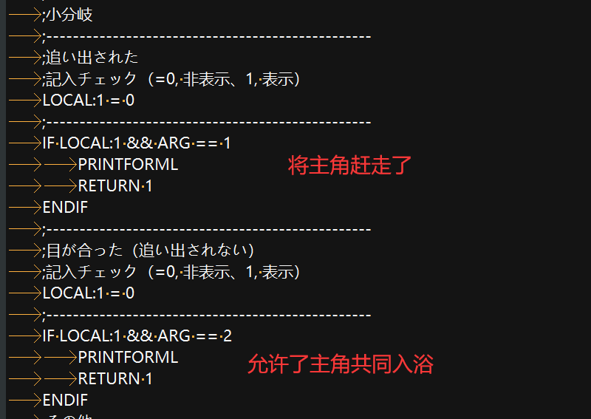

##### 实用差分—浴室篇

IF TALENT:MASTER:2 == 2 ; 同为女性

IF TALENT:3 ;恋慕后

IF CFLAG:318 || MARK:3 > 1 ;反感或生气

ELSE

IF TALENT:7 ;恋慕恋人

ELSE ;只是恋慕

ENDIF

ENDIF

ELSE ;恋慕前

IF CFLAG:318 || MARK:3 > 1 ;反感或生气

ELSEIF TALENT:7 ;无恋慕恋人

ELSEIF TALENT:8 ;思慕

ELSEIF CFLAG:4 >= 100 ;信赖大于100 朋友

ELSE ;陌生人

ENDIF

ENDIF

ELSE ;主角是非女性

IF TALENT:3 ;恋慕后

IF CFLAG:318 || MARK:3 > 1 ;反感或生气

ELSE

IF TALENT:7 ;恋慕恋人

ELSE ;只是恋慕

ENDIF

ENDIF

ELSE ;恋慕前

IF CFLAG:318 || MARK:3 > 1 ;反感或生气

ELSEIF TALENT:7 ;无恋慕恋人

ELSEIF TALENT:8 ;思慕

ELSEIF CFLAG:4 >= 100 ;信赖大于100 朋友

ELSE ;陌生人

ENDIF

ENDIF

ENDIF

### @M_KOJO_EVENT_KX_12(ARG,ARG:1);角色的睡觉时间侵入角色卧室

如果在角色睡眠的时间试图进入对方的卧室，或者潜入后被发现了就会显示的文本

由于此处已经将会不会赶走主角分开了，所以只需要填入自己想要的数量差分即可，不在此列入更多差分模板

会不会被赶走几乎只取决于是否达到了恋慕的陷落度

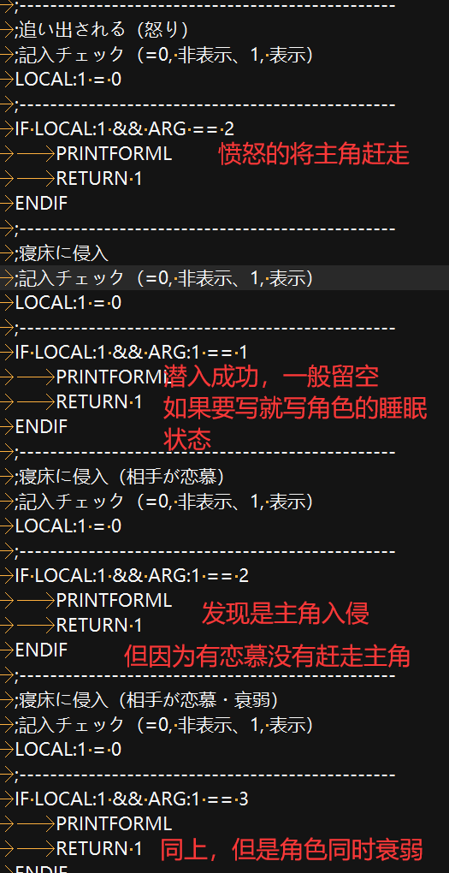

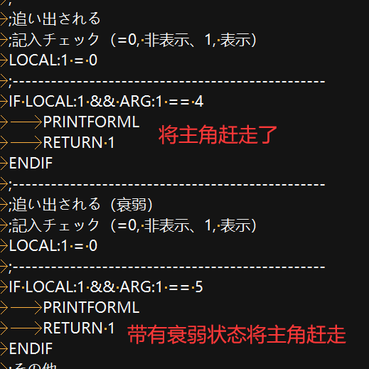

### @M_KOJO_EVENT_KX_13(ARG,ARG:1);工作开始和结束等

这里的内容分为三部分，分别是开始时瞬移到工作地点的内容，角色在工作时同处一室时播放的文本，工作结束时的文本

由于不是所有角色都拥有工作，并且就算有工作也都各不相同，可以说几乎每个人都不一样，所以在此不给出通用的实用差分模板

但是通常可以根据基本陷落进行建议区分

值得一提的是，在后续的指令系中存在帮忙工作的指令，工作中自动播放的文本在选择帮忙后依然会自动播放

并且很多角色的上下班都是瞬间移动的，会在显示完文本瞬间移动到工作场地，而有的角色却会在工作结束留在工作位置进行其他活动

这一点主要取决于工作地点是否和角色的家在同一地图上

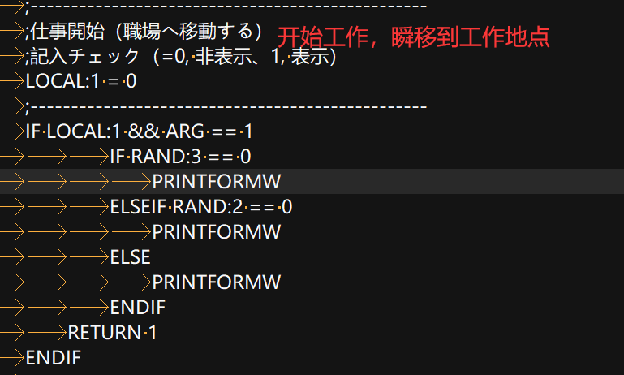

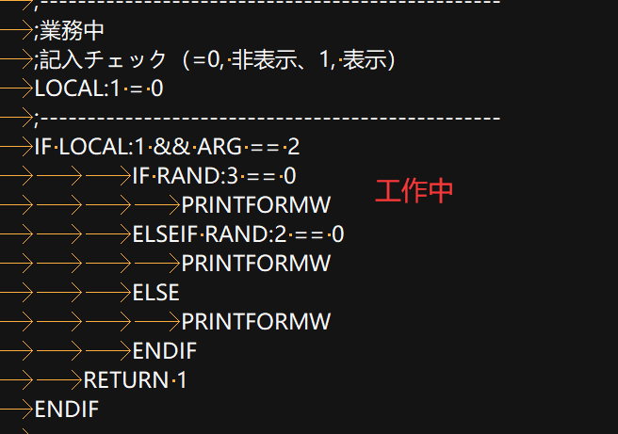

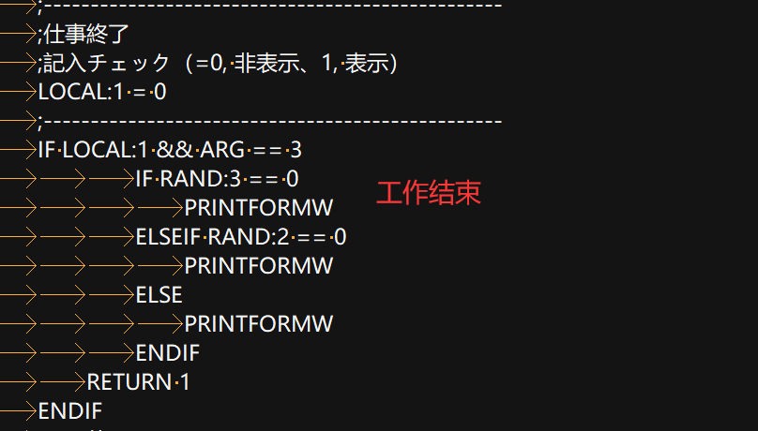

### @M_KOJO_EVENT_KX_14(ARG,ARG:1);抢走主角身上带的饭

恶名昭著的，抢饭行为

虽然部分角色抢饭吃会很可爱，但更多角色抢饭吃会OOC

最重要的是，抢饭之后还有可能没有好脸色

这里只给出一个禁止抢饭的办法

在IF LOCAL这一行下面添加TCVAR:307 = 1;

如下图所示即可抑制抢饭行为

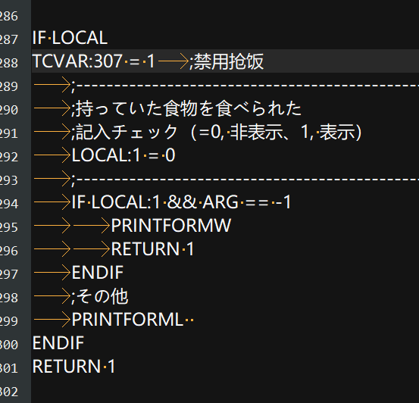

### @M_KOJO_EVENT_KX_15(ARG,ARG:1);主角推到对方相关

虽然说是主角推到对方相关，但是实际上指的是主角主动位时会触发的内容

包括如下部分

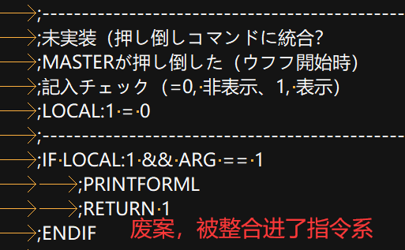

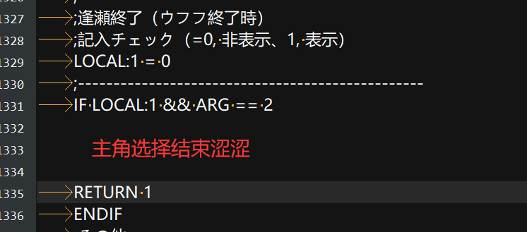

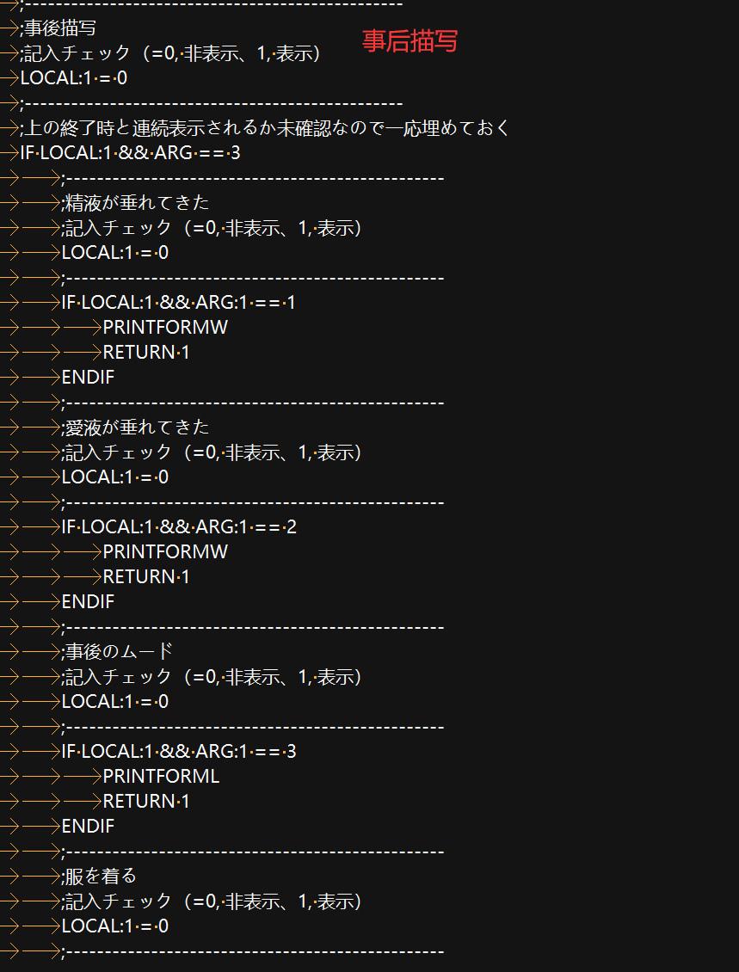

这里主要需要做的只有主角放手这一部分，而第三部分检测过于复杂，并且原版的这一部分自带文本已经相当丰富了

而实用差分则沿用欲求不满嵌套陷落状态的差分

##### 实用差分模板：

IF TALENT:3 ;恋慕后

IF TALENT:7 ;恋慕恋人

IF CFLAG:340 >= 800 ;欲求不满高达百分之八十以上

ELSEIF CFLAG:340 >= 500|| TCVAR:142 ;欲求不满大于50%或者发情

ELSE ;相对正常的情况

ENDIF

ELSE ;只是恋慕

IF CFLAG:340 >= 800 ;欲求不满高达百分之八十以上

ELSEIF CFLAG:340 >= 500|| TCVAR:142 ;欲求不满大于50%或者发情

ELSE ;相对正常的情况

ENDIF

ENDIF

ELSE ;恋慕前

IF TALENT:8 ;思慕

IF CFLAG:340 >= 800 ;欲求不满高达百分之八十以上

ELSEIF CFLAG:340 >= 500|| TCVAR:142 ;欲求不满大于50%或者发情

ELSE ;相对正常的情况

ENDIF

ELSE ;无陷落

IF CFLAG:340 >= 800 ;欲求不满高达百分之八十以上

ELSEIF CFLAG:340 >= 500|| TCVAR:142 ;欲求不满大于50%或者发情

ELSE ;相对正常的情况

ENDIF

ENDIF

ENDIF

### @M_KOJO_EVENT_KX_16(ARG,ARG:1);陪睡的结束

与指令系中的陪睡对应的结束陪睡时显示的内容，指令系是陪睡开始

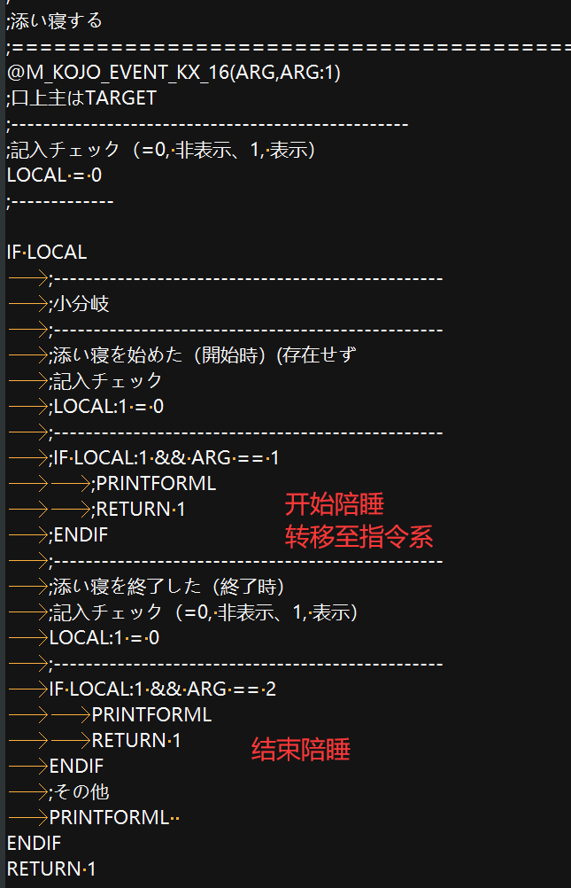

没有太多值得一提的内容，在此只给出陷落状态差分的模板

##### 实用差分模板：

IF TALENT:3 ;恋慕后

IF TALENT:7 ;恋慕恋人

ELSE ;只是恋慕

ENDIF

ELSE ;恋慕前

IF TALENT:7 ;无恋慕恋人

ELSEIF TALENT:8 ;思慕

ELSEIF CFLAG:4 >= 100 ;信赖大于100 朋友

ELSE ;陌生人

ENDIF

ENDIF

### @M_KOJO_EVENT_KX_17(ARG,ARG:1);时奸

略

### @M_KOJO_EVENT_KX_18(ARG,ARG:1);中出询问一类

有足够的游戏经验很容易理解这是哪个地方的东西

没有太多需要额外解释的

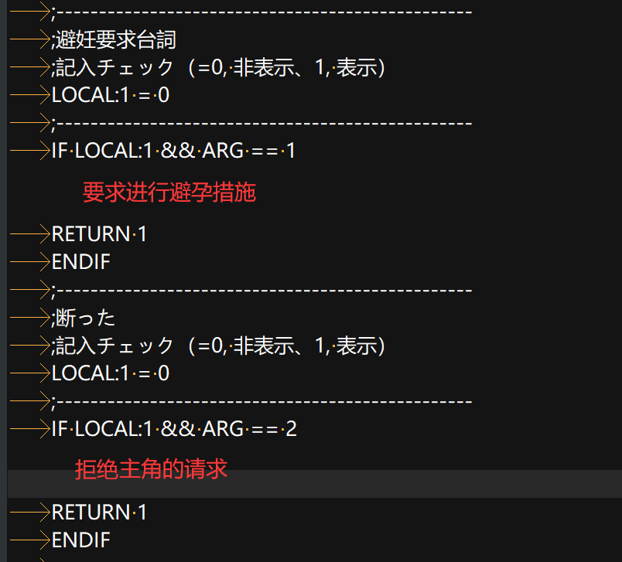

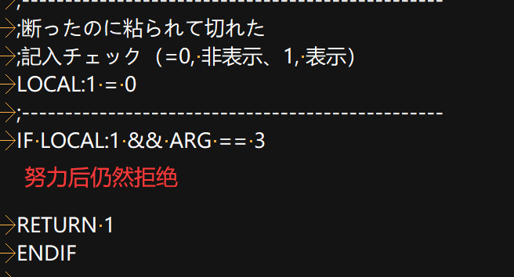

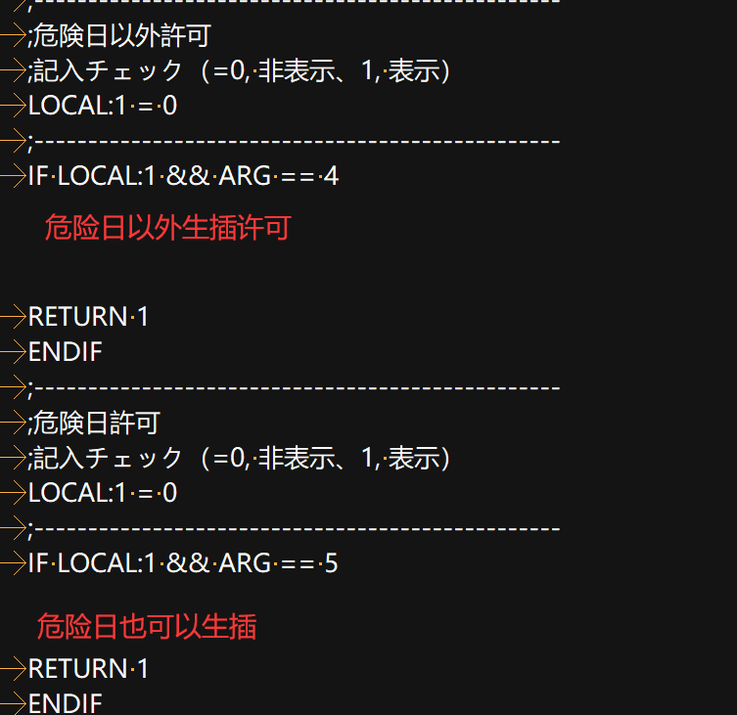

### @M_KOJO_EVENT_KX_19(ARG,ARG:1);搬家请求

顾名思义，就是有时角色会想要搬入主角的家里进行同居时的同意或者拒绝

值得一提的是，部分模板有着第三种，主角搬入角色家中时显示文本的额外事件

无论如何实现同居，前提都是获得了恋慕，因此无需过多差分也可以

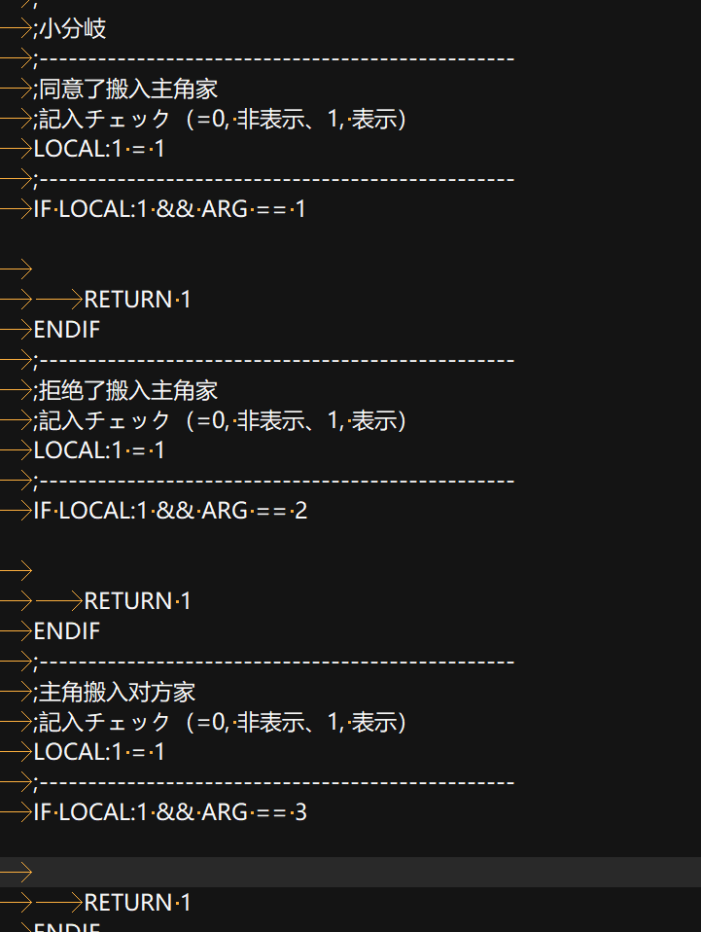

### @M_KOJO_EVENT_KX_20(ARG,ARG:1);对方回家了？

部分触发存疑，暂不讲解

### @M_KOJO_EVENT_KX_21(ARG,ARG:1);素质取得

顾名思义，就是当条件达到后角色获得特定素质的部分

一般至少要完成思慕取得和恋慕取得

其余……看你心情吧，不做过多讲解

### @M_KOJO_EVENT_KX_22(ARG,ARG:1);每日结束角色自慰

当角色欲求不满度过高时，就会触发的内容，即使与角色不认识也会大屏幕广播，蛮怪的

如果角色有特殊的素质会进行多种不同的自慰

不过多讲解了

### @M_KOJO_EVENT_KX_23(ARG,ARG:1);与角色同行时进入浴室

邀请角色同行时走入浴室的内容，拒绝或者同意

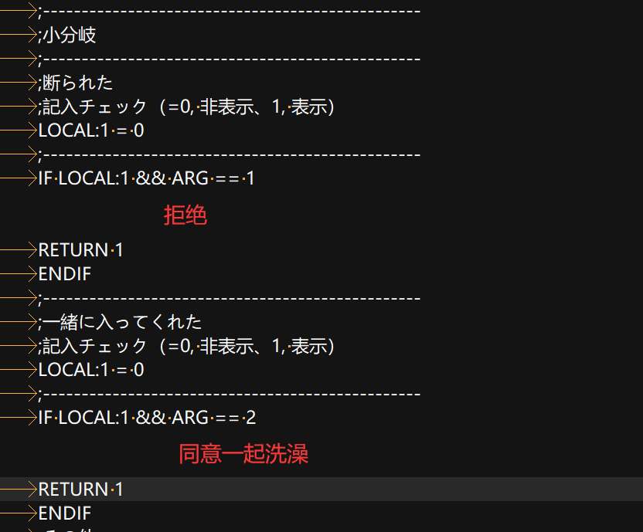

继续沿用之前的浴室用差分模板，将性别与陷落状态分开了

##### 浴室篇

IF TALENT:MASTER:2 == 2 ; 同为女性

IF TALENT:3 ;恋慕后

IF CFLAG:318 || MARK:3 > 1 ;反感或生气

ELSE

IF TALENT:7 ;恋慕恋人

ELSE ;只是恋慕

ENDIF

ENDIF

ELSE ;恋慕前

IF CFLAG:318 || MARK:3 > 1 ;反感或生气

ELSEIF TALENT:7 ;无恋慕恋人

ELSEIF TALENT:8 ;思慕

ELSEIF CFLAG:4 >= 100 ;信赖大于100 朋友

ELSE ;陌生人

ENDIF

ENDIF

ELSE ;主角是非女性

IF TALENT:3 ;恋慕后

IF CFLAG:318 || MARK:3 > 1 ;反感或生气

ELSE

IF TALENT:7 ;恋慕恋人

ELSE ;只是恋慕

ENDIF

ENDIF

ELSE ;恋慕前

IF CFLAG:318 || MARK:3 > 1 ;反感或生气

ELSEIF TALENT:7 ;无恋慕恋人

ELSEIF TALENT:8 ;思慕

ELSEIF CFLAG:4 >= 100 ;信赖大于100 朋友

ELSE ;陌生人

ENDIF

ENDIF

ENDIF

### @M_KOJO_EVENT_KX_24(ARG,ARG:1);怀孕

顾名思义，就是角色在察觉怀孕或者无自觉怀孕成功时发生的文本

由于自带差分不做过多解释，下一个产子一样同这个，不做过多讲解了

从上到下分别是：拥有恋慕，拥有思慕，为陷落，无自觉

### @M_KOJO_EVENT_KX_25(ARG,ARG:1);产子

同上

### @M_KOJO_EVENT_KX_26(ARG,ARG:1);自慰被主角撞破的事件

触发不可控，未能完全解析，暂时搁置以后可能会补充

### @M_KOJO_EVENT_KX_27(ARG,ARG:1);相遇时邀请主角去约会

是相当稀有的事件，有时候主角和角色见面会触发

具体就是角色会邀请主角去约会，可以选择接受或者拒绝

也有时如果主角外出到角色住的地图，一起行动有时会被邀请到角色的家里做客

角色的家是特殊的一个位置，不会被打扰，而一旦被邀请去角色的家就有极大概率被推倒了

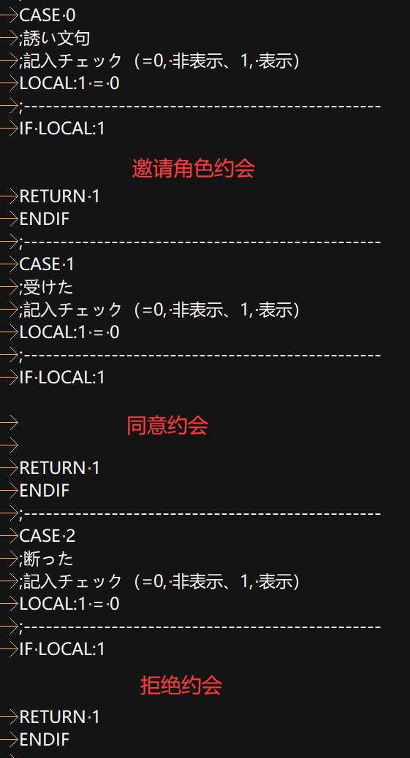

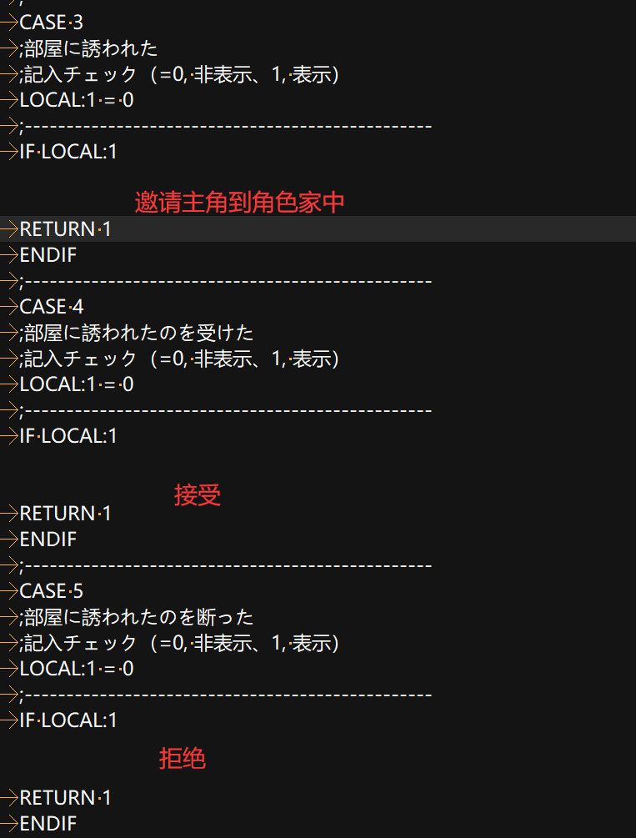

本身触发概率极低，不做过多差分也可以

此处给出基本陷落差分模板作为参考

##### 基础陷落差分：

IF TALENT:7 ;恋人

ELSEIF TALENT:3 ;恋慕

ELSEIF TALENT:8 ;思慕

ELSEIF CFLAG:4 >= 100 ;信赖大于100 朋友

ELSE ;陌生人

ENDIF

### @M_KOJO_EVENT_KX_28(ARG,ARG:1);脱衣服相关

涩涩的时候让角色脱衣服的文本，但是时停后强行脱衣服也在这，不确定睡眠奸和烂醉是否也在这

只能说建议把时停的拆出来防止时停脱衣服造成角色有反应

而后面还有一部分是关于角色脱下内裤时索取的内容

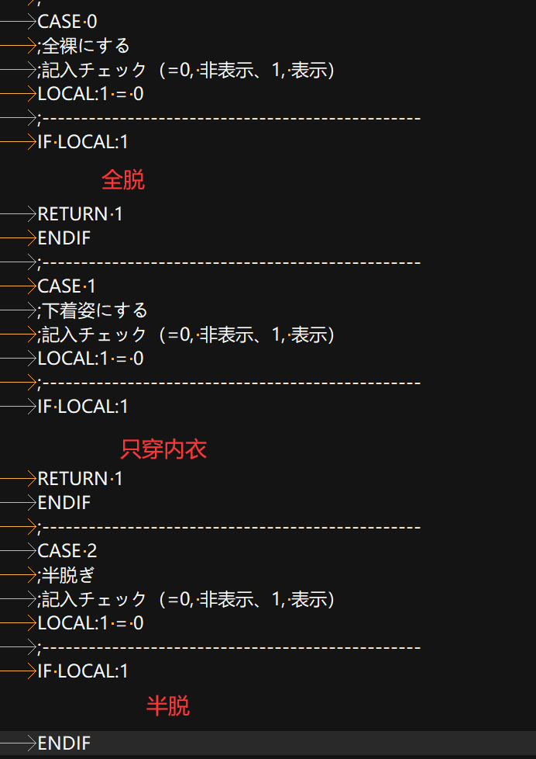

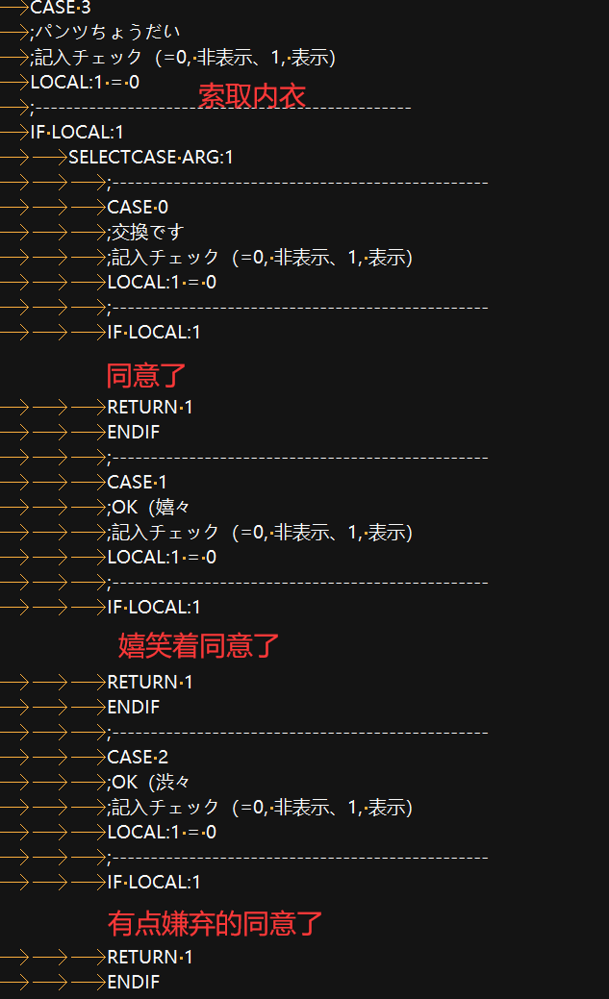

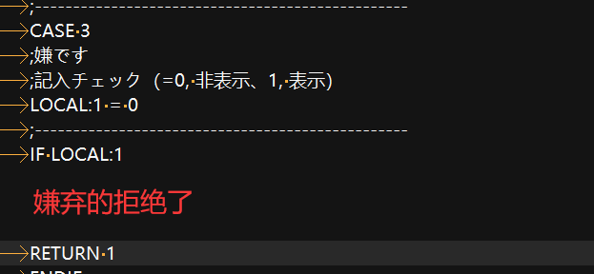

##### 实用差分：

SIF FLAG:70 ;防止时停有反应

RETURN 1

IF TALENT:7 ;恋人

ELSEIF TALENT:3 ;恋慕

ELSEIF TALENT:8 ;思慕

ELSEIF CFLAG:4 >= 100 ;信赖大于100 朋友

ELSE ;陌生人

ENDIF

### @M_KOJO_EVENT_KX_29(ARG,ARG:1);发火相关

就是角色进入发火状态时会显示的内容，如果是拥有胆小特质的角色会进入哭泣状态，否则是发怒

没太多值得说的其实

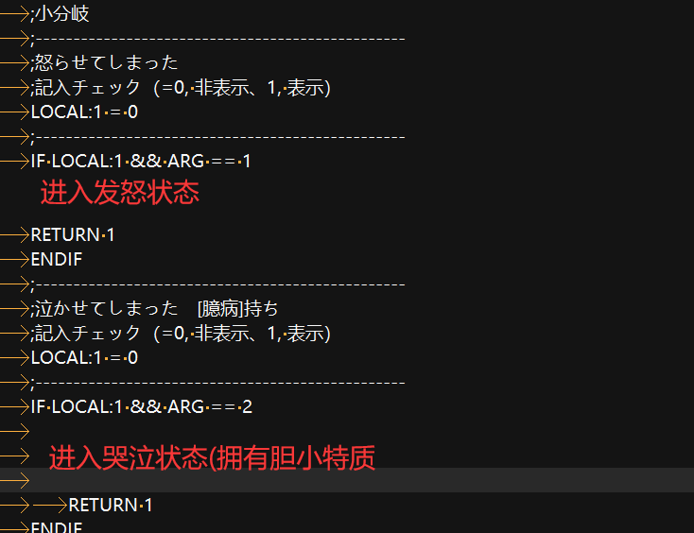

##### 实用差分：

IF TALENT:7 ;恋人

ELSEIF TALENT:3 ;恋慕

ELSEIF TALENT:8 ;思慕

ELSEIF CFLAG:4 >= 100 ;信赖大于100 朋友

ELSE ;陌生人

ENDIF

### @M_KOJO_EVENT_KX_30(ARG,ARG:1):角色解除逆推倒

当处于角色主动的涩涩状态时，角色会因为种种原因会选择放开主角，第一种是体力气力过低，另一种是欲求不满降下来了角色得到了满足

此时会显示几个选项给玩家，同意放开则没有内容。选择继续追击或者做到坏掉为止吧就会显示此处的文本

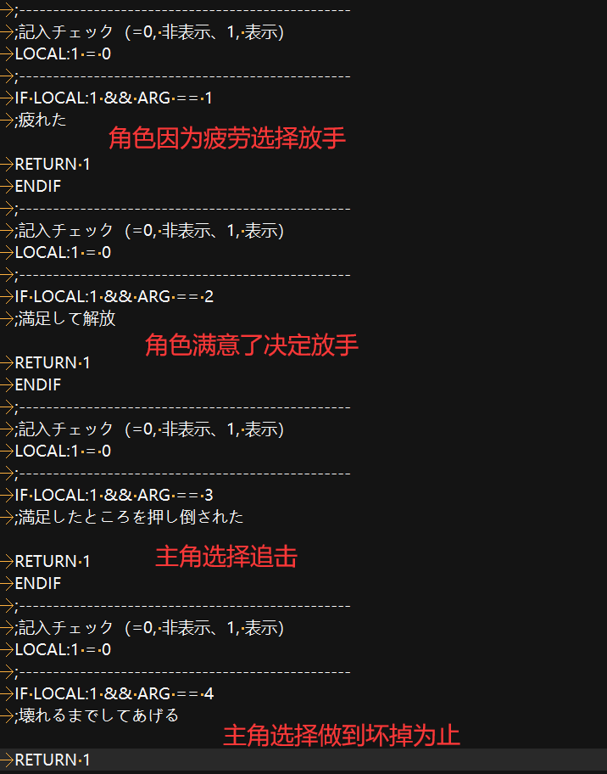

### @M_KOJO_EVENT_KX_31(ARG,ARG:1);每日结束后显示内容

分为如果见面了和没有见面两个部分，如果不是想整花活儿几乎没有意义的一个部分，暂不做解析

### 再往后的内容

虽然往后还有一些内容，但就不是基础篇需要讲解的东西了

## 指令篇

指令，就是游戏中对角色或者与角色一同进行某件事情使用选项后显示的内容

因为原版指令繁多，且很多雷同，这里将很多相似的内容归类选讲，而一些值得单独一提的内容也会着重讲解

也有一些 个人感觉意义不大的内容 将会忽略，比如，斗虫捕猎以及一些角色专有指令，像是撒豆子之类的不具备普遍适用性的内容

在单独讲解前，先给出两个重要的知识，方便读者对各个指令到底是干什么的能有自己查询的可能

### 1：如何查询指令地文

以画蛇添足举例（其实这个地方各个版本应该都是一致的）

打开游戏根目录下的\ERB\口上・メッセージ関連

我们可以看见很多文件和两个文件夹，各个文件只要是带有COM 相关字眼的就是说这些文档存放的是指令地文，而具体每个指令到底存放在哪里

可以通过文件名的暗示更快的查找到，比如301号指令泡茶，就在COM300相关文件中查找

阅读地文可以帮助读者更好的理解各个指令的实际应用效果

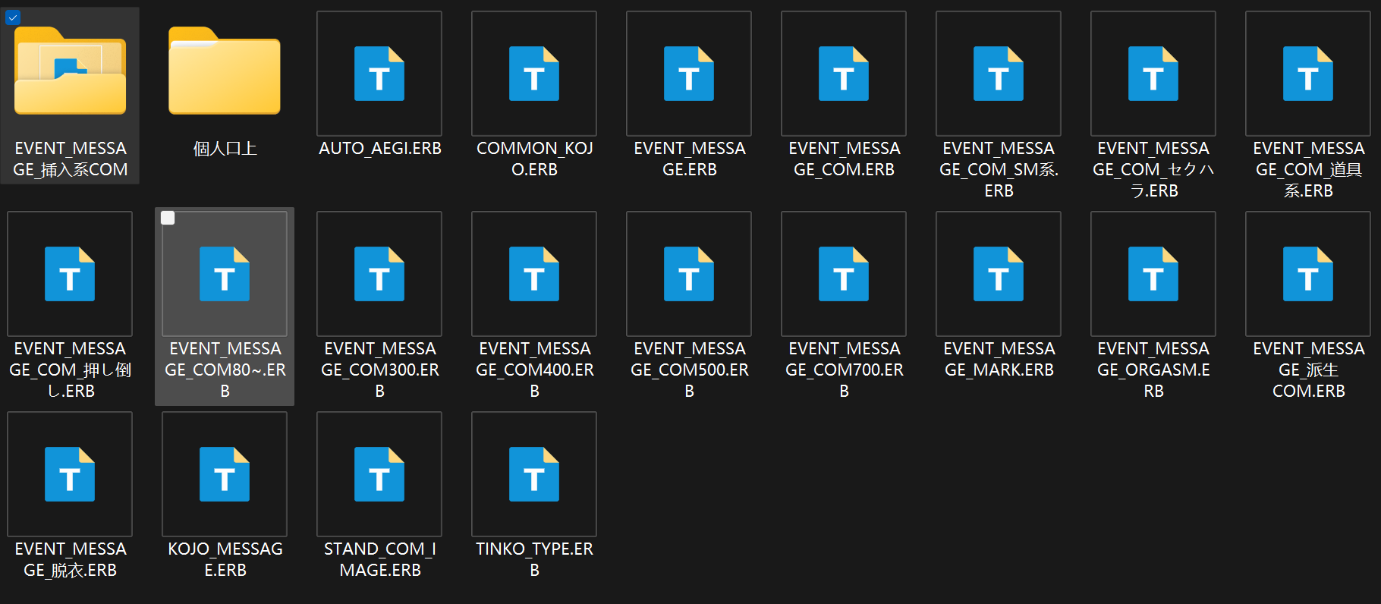

### 2：TFLAG:192 和 TFLAG:193

这是很多指令用于控制或者判定行为成功与失败的变量，虽然由192决定，但是却要用193检测

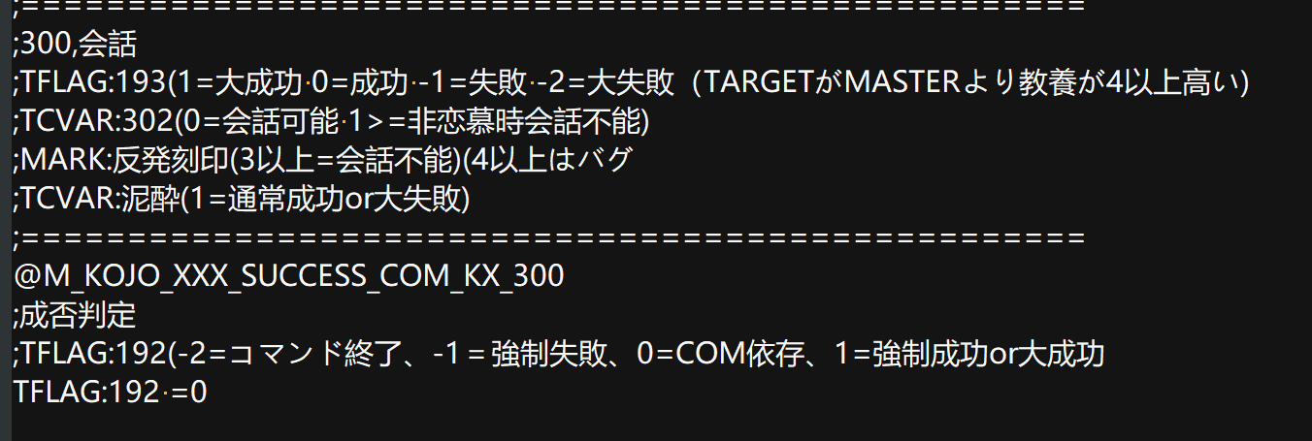

并不是每个指令都有这一判定的，但是能使用相关差分的就会带有上面的标识（SUCCESS_COM_KX_XXX）

使用例：

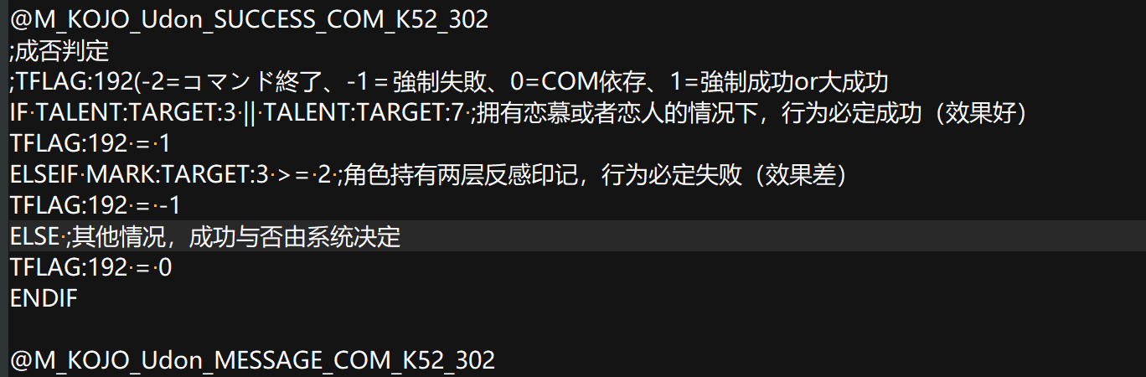

如果令192 = -2，通常会导致行为无法发生，就是被迫中止，但这个疑似存在显示bug，尽量不要用，或者提前做好适配

而通过193判定的失败和大失败，不会导致行为的中止，而是效果不好，行为依然成立

一般来说可以用以下方式做差分

SELECTCASE TFLAG:193

CASE 0,1 ;成功

CASEELSE ;失败

ENDSELECT

其中1虽然为大成功，-2为大失败

但是因为这些情况触发很随机，因此不建议故意列出来，否则很可能导致出发频率过低

## 日常系和骚扰系选讲：

日常系都是相当常用的指令，因此建议优先填写

而骚扰系排在第二位，其中包含了摸头拥抱之类的亲密行为，也是比较常用的部分

所以现在放在一起

### 交谈300

对话作为几乎最常见 也是拓展性最多的一个指令，在此不过多讲解了就

如果有兴趣的话可以学习进阶篇做自己的内容嵌套

### 泡茶301

泡茶，也没有太多好说的，但是可以对成功与否做出侦测与陷落状态叠加做出简单差分

虽然很常用但是也没必要过于拘泥于任何一个指令

### 身体接触302

身体接触，常用且值得一讲

主要是因为这一指令存在变种的情况

比如：

正常状态下身体接触有几个回合的冷却而在约会中的情况下可以无线的触发身体接触

而在浴室中身体接触的话，会变成互相清洗身体

### 道歉303

道歉就是消除角色的愤怒状态，默认有冷却

并且分出了独特的五个差分由以下侦测

SELECTCASE TFLAG:193

CASE 2 ;礼物盒成功,在角色持有点心盒的事后成功可以消除愤怒并降低一层反感刻印

CASE 0 TO 1 ;道歉成功消除愤怒状态

CASE -1 ;道歉失败

CASE -2 ;即使有着礼物盒也失败了

ENDSELECT

### 帮忙干活304

如果角色在工作状态则可以帮忙工作，不做过多解释，并不具有太大普适性

### 听牢骚333

当角色处于不高兴状态的时候可以选择倾听烦恼

这里的不高兴不一定是被玩家影响的，有时候角色自己也会进入不高兴状态

### 休憩403

如果在自己家或者角色的家里就可以选择休息

能稍微回复体力

### 午睡417

在有足够的困意值才会触发的指令

触发概率实际很低

自带一些预设的情景，可以自行查询地文集

### 扫除（自机扫除410

常用 但是不一定要非常拘泥于此

如果想做区分可以根据室内外和垃圾量的多少做差分

值得一提的是 下雪天在室外扫除的对象会变成扫雪

### 战斗训练411

虽然有时候会被当成做运动处理

而实际效果是增加战斗经验值

### 自机学习412

在角色家里，自己家里之类的地方学习

会加一点教养经验

### 在浴室放松431

这里特指和角色一起进入浴室后的同时放松

有冷却

### 自机做饭413

做饭，不解释

### 自机吃饭414

和角色一起吃饭

可以根据角色的评分做差分

用TCVAR:306（料理評価値）

显示是百分制的，但实际是千分位的并向下取整,例子如下

SELECTCASE TCVAR:306

CASE 0 TO 400 ;0-40分

CASE 401 TO 600 ;40-60分

CASE 601 TO 750 ;60-75分

CASEELSE ;更高分

ENDSELECT

### 招待吃饭415

基本同上，但只给角色吃饭，主角自己不吃

### 索求膝枕305

要求角色给主角膝枕，室内限定，如果提对方相比主角体型太小则强制停止

### 抚摸肚子306

虽然是摸肚子，但是实际上感觉是子宫按摩（摸小腹）

如果角色怀孕了会变成感受腹中的孩子，具体看地文

### 捏脸蛋307

会加一点点疼痛值，是真的捏脸

需要关系比较好才能执行

### 戳脸颊308

戳脸，陪睡和睡眠限定

### 摸头309/拥抱311/接吻312

在骚扰系中的，不过多解释

全部需要一定的关系才能执行

### 摸屁股310/掀裙子330

没有关系也能执行，结果一般是当场发怒并反感

### 掏耳朵60

来自派生，在膝枕或者被膝枕后进行身体接触则会触发这里的内容

值得注意的是，根据膝枕和被膝枕的区别，分为角色被掏耳朵和主角被掏耳朵

可以用 PREVCOM进行侦测前一个指令到底是什么来检测到底是谁掏谁

### 亲额头62

来自派生，在摸头之后选择亲吻触发

不会夺走对方的初吻（

### 进入温泉或者大众浴池付费432

约会时来到人里的大众浴池或者地底的温泉时的活动

差分设置建议根据地文进行模仿查询

### 约会牵手603

是第一次选择拉手时触发的内容

### 约会散步604

约会状态带着角色到处走时，如果不单独做限制，每走一步都会触发这一部分的内容

我建议检测特定的地点再进行触发，否则容易一直复读这里的内容

### 约会绕道605

在约会道中的时候可以选择的指令，会导致更晚的到达目的地

### 拉手80

在约会道中的时候，使用过上文中的603号指令后可以选择派生的指令，可以更快的到达约会目的地

### 约会请客吃饭610

需要有钱才能选择，并不是每个地方都能选择吃饭

可以根据吃饭的地点做出差分

### 吃便当（对方做的615

没钱也能选，但只有特定的地方才能选择吃便当

并且根据角色的料理水平有不同的描述和效果

### 吃甜食617

人里特有的甜品店

### 特产屋626

买礼物给角色，可以根据礼物评分和特定TAG给出差分

### 自机膝枕336

主角给对方膝枕，如果主角相比对方体型太小则强制停止

### 自机推到（包括时停猥亵350

时停猥亵时也会显示

初次推导和一般推倒是被分开来的，可以分别做检测

并且有关于初次推到的检测使用TCVAR:181,初次拥抱

而一般推到使用TFLAG:194检测，并且除了0以外全部是推倒失败

每种状况的具体对应 可以查询（ERB\口上・メッセージ関連）目录下的EVENT_MESSAGE_COM_押し倒し.ERB

### 自机告白352

可以用TFALG:193来侦测成功与失败

默认的话，告白失败会显示没能说出口而不是被拒绝了

### 胸爱抚313/肛门爱抚314/阴蒂爱抚315/手指插入316

不多做解释

### 动腰部V317/动腰部A318

实际上是逆推倒的衍生行为，对方主导的插入行为可以选择自己也跟着动

### 自机任凭对方摆布360/自机抵抗361（被推倒环节）

两者并没有太大的区别，只是内容的不一样

可以自行查讯地文来搞清楚各个行为的侦测和内容

主要依靠的是TCVAR:20来侦测对方对主角在做什么

建议自行查询地文对各个情况做学习

### 泡茶（下药）331

给角色喝下过药的茶水

### 提供酒水（要求共饮332

邀请角色一起喝酒，可以根据酒水种类做差分

### 碰杯（共饮）334

### 关心（喝酒环节）335

### 带出去（邀请一起行动351

约会的前置行动，没有办法拒绝

### 猥亵353

应该是睡奸

### 陪睡（对方睡着了自机陪睡354

开启陪睡状态，有陷落状态要求，至少是恋慕以后才能选择

### 自由行动368

有时角色会根据自己的特质自发的做一些行为，比如看书，运动采集吃饭等，

这里的指令就是根对方一起做某行动的意思

模板里应该给分好了

### 就寝402

一起就寝时会触发的

### 外出405

带角色约会时显示的内容

### 演奏416

就是演奏，可以根据乐器做差分

### 祈愿421

一起祈愿

### 读书436

可以根据看的什么书做差分

### 等待440

就是等待

### 采集445

就是采集

### 布置虫笼448/捕虫449/斗虫比赛484

没用过（

# 变量解析篇

看懂常用的数据是自行设立差分条件的重要前提，而游戏虽然自带了CSV文件列表来提供参考，但是未必能马上搞懂都是做什么的，在这里简单介绍一下各种变量分别对应游戏中的哪些东西，但在此之前补充一些数据结构相关的内容和对数据大类进行简单介绍。

## 数据结构与数据大类

### 数据结构和对数据操作

我们首先以CLFAG:2(好感度)举例子

当我们检测角色好感度超过一百的时候可以使用 IF CFLAG:2 > 100

而实际上，这个结构是并不完整的，只是系统会自动将省略的部分补全

完整的结构为 IF CFLAG:TARGET:2 > 100

其中 CFLAG为数据大类，TARGET位置表示的是谁的数据，2是大类中的数据编号

虽然根据蛇添版的csv

我们也可以用CFLAG:好感度

来表示CFLAG:2，但是考虑到这样做的话版本兼容性会差一些，因此建议使用数字加注释的方式做差分框架

（最近，听说BBATW那边做了字典适配功能，可以适配各种不同版本语言的字典，真是令人感动，让我们向BBATW致敬）

而使用英文分号 ; ，就可以将其后面的内容当作是注释，不会被游戏检测

如

IF CFLAG:TARGET:2 >= 100 ;好感度高于一百

ELSE ;其他情况

ENDIF

虽然我们一般只会检测我们所选择的角色的数据作为检测对象

但是我们也可以将TARGET换成角色对应的编号来检测其他角色的状况，或者换成MASTER来检测玩家的状况

例如

IF ABL:MASTER:42 >= 3

的作用是检测当玩家的战斗技能等级大于等于3级的时候

IF ABL:1:42 >= 3

则是当灵梦的战斗技能等级大于等于3级的时候

IF ABL:MASTER:42 <= ABL:TARGET:42

则是 当玩家战斗等级小于等于角色的情况

关于变量操作，一般不需要口上对各种变量进行过多操作，但还是讲一下以便各位能实现自己想要的构思

增减：对变量进行增加或者减少，一般用的话也就是经验值或者好感信赖一类的进行少量的变化，也可以做到增减物品

CFLAG:TARGER:4 -= 20 ;信赖减少20

EXP:MASTER:72 += 5 ;主角的战斗经验加5

ITEM:607 += 5 ;获得5根药草，要记得只有主角拥有道具系统，不能给别的角色加物品也不用加MASTER

直接赋值：直接将某一变量的数值变成目标值

BASE:TARGET:11 = 1000 ;理智值加满

### 数据大类

根据CSV文件夹的划分，我们可以看见这些文件

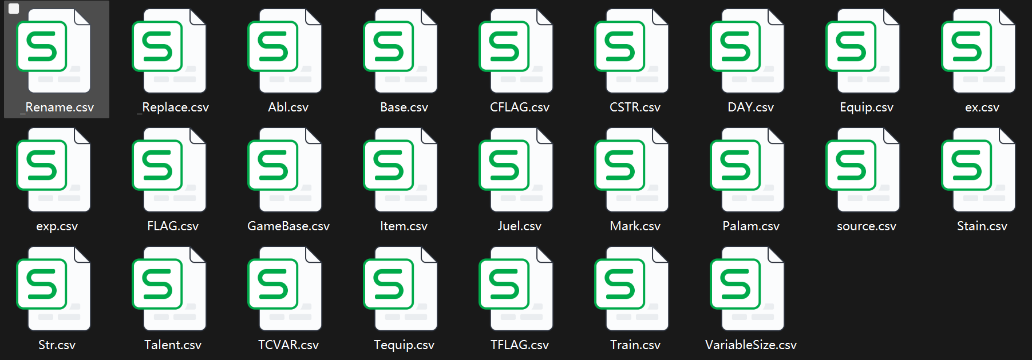

虽然大类很多 但是实际上常用的很少

以下也只是将常用的和一些值得注意的东西讲解一下

ABL:技能等级

BASE:角色的状态数值

CFLAG:角色专属状态变量(角色专属FLAG)

DAY:玩家所在的日期的各种状态（季节天气都在这里）

EX:当日的一些行为的记录

EXP经验值，一般和各种等级挂钩

FLAG/TFLAG全局变量，可以检测 但常用的不多，并且尽量不要动里面的东西

ITEM:物品清单，如果想给玩家添加物品可以用

JUEL/PALAM era游戏的特有调教状态变量，会在每日结算的时候转化为诸如ABL等东西

STR：各种特殊显示名称的所在地，主要用途其实是可以在里面查找到地图的编号

TALENT:素质，或者说特质，角色都会带有很多特征，但是如恋慕思慕之类的很多特质都是后天获得的

其余没讲到的，是我认为不重要或者没用过的东西

只要打开csv就能自行查看到各个编号所对应的具体内容

但一些内容即使有注释或者翻译依然会令人困惑，或者大类中的变量太多不方便新人理解的

以下会选择性的讲解

## BASE

BASE里 比较常用的有以下

|  |  |
| --- | --- |
| 0 | 体力 |
| 1 | 気力 |
|  |  |
| 10 | 情緒 |
| 11 | 理性 |
|  |  |
| 15 | 酒気 |
|  |  |

必须优先讲解的是 10/情绪和11/理智

这两个数值与一个画图系统挂钩，如果其数值超过了最大值的话 会导致整个游戏直接崩溃

所以建议在对其操作的时候 谨慎行动

15/酒气就是醉酒度，如果想做喝醉了的差分可以进行检测

体力和气力 其实不需要过多讲解，但是有两个常用的指令 可以说明，

虽然不只可以应用于这两个变量，但是用于这两个变量的可能性最大

BUFF，一天的额外增益，可以自定义增益幅度，

会连带上限一并提升，因此不用担心造成变量超限

CALL BUFF_BASE(增益目标,增益的变量,增益幅度,是否显示)

例如

CALL BUFF_BASE(MASTER,0,200,1)

CALL BUFF_BASE(MASTER,1,-200,1)

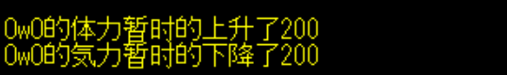

如果是否显示的位置填入0，则不会通知

RECOVER，回复

CALL BUFF_BASE(目标,幅度,“变量”,“说明”)

与上面类似，但是不会对上下限有影响，也能防止数据溢出超限，

没有对时间的设定，但是可以加入独有的文字说明

值得注意的是，其中变量不能用数字编号代替，否则不识别，用的话建议手动从CSV里复制，尽管当前这个环境可能造成不兼容

CALL RECOVER(MASTER, -10, "体力", "吃下了难吃的食物")

CALL RECOVER(MASTER, 100, "気力", "但是获得了坚持下去的能力")

## 常用CFLAG

### 记录用

1,既成事實

;(BIT 0=接吻 1=诶嘿嘿 2=恋人 3=A 4=SM)

2,好感度/4,信賴度

14,允许无套

340,积攒度

1 既成事实

作用是记录角色愿意与你做什么样的行为，但是用法比较特殊 涉及到BIT序列，关于BIT的讲解也在这里进行

GETBIT 和 SETBIT

简单来说，用BIT判定的数据不能根据其直观达到数值来判断其真实使用状况

而是用 GETBIT 和 SETBIT 来进行读取和记录

如

GETBIT CFLAG:1, 0

就是读取既成事实的0号位

SETBIT CFLAG:1, 3

就是设定继承事实的3号位为实

而其存储的形式 涉及到了二进制与十进制转换

0号位为实 数据值+1（2的零次方）数据为：1000

3号位为实 数据值+8（2的三次方）数据为：0010

当0到3都是实的时候（1111），数据值实际为 1+2+4+8 =15

当1和2都是实的时候（0110），数据值实际为 2+4=6

那么CFLAG:1的作用就是判定角色与主角到底主观上愿意做过什么

IF GETBIT (CFLAG:TARGET:1, 0) ;判定角色是否有过有意识的接吻

IF GETBIT (CFLAG:TARGET:1, 1) ;判定角色是否有过有意识的涩涩

IF GETBIT (CFLAG:TARGET:1, 2) ;判定角色是否有名义上的恋人（轻易用不着）

IF GETBIT (CFLAG:TARGET:1, 3) ;判定角色是否愿意被开发后门

IF GETBIT (CFLAG:TARGET:1, 4) ; 判定角色是否有过有意识的SM行为

2,好感度/4,信賴度

没太多好说的，因此只补充一个函数，如果想对变量额外增减方便调用

如 使用CFLAG:2 += 50，来达到增加50好感度的效果，但并不会有对应的提示

而使用CALL CHANGE_CFLAG(2,TARGET,50)

则会在对好感度添加的同时通过文字直接提示玩家



340积攒度

之前的内容中已经有所涉及了

越高角色做出非理智行为的可能性就越强，要是在非常高的状态下迟迟得不到缓解就会触发自慰的事件

值得注意的只有这个变量是千分位的，尽管在游戏中的体现是百分位，即赋值为1000才是100%

在排除异常气象之类的干扰的情况下自然增长率其实不是很高

但是主角对角色动手动脚也可能导致欲求不满增长

如果拥有欲求不满感知度的能力，在达到50%后就会出现相关提示

19 允许无套

很简单不多介绍

1是非危险日可以

2是危险日也可以

### 状态相关

313,睡眠

316,衰弱

318,ブチギレ

334,陪睡中

这里的变量一般的用法都是 IF CFLAG:XXX == 1 来判定是否处于某个状态中

其中318的意思是 角色被玩家惹怒

313是角色处于睡眠状态，334则是与玩家一起在被窝里躺着并清醒的状况

317,诶嘿嘿，其实是判定是否为涩涩状态的

分为1和2的情况

如果值为1 则涩涩主动权在玩家

为2则主动权在角色

12,约会中

一般用IF CHK_DATENOW(CFLAG:12) 来检测处于约会状态

### 特殊功能

377,推倒禁止

如果在事件系开头的flagsetting部分对其进行定义，可以导致只在特定的情况下玩家才能主动推到

但是实际上这个定义是不完美的，因为无法防止角色自身在如发情的状态下进行逆推到

## 常用TCVAR

这里指的是 比较泛用的，只对特定指令或者事件起作用的会在对应的地方说明

130,亲热 之前有介绍过，不重复介绍了

139,催情薬

140,媚薬

142,発情

都用 IF TCVAR:XXX == 1来侦测

## EX与EXP

EX,实际上是当日的对一些行为的记录，具体的很容易就能读懂

可以用这个侦测当日的一些行为次数，会自动归零

EXP则是很多行为添加的经验，不做过多解释

## ABL,与个别TALENT

ABL，很容易理解是什么

因此不做过多讲解

值得注意的只有，采集，钓鱼，调和三种技能实际上是在TALENT中的，为47，48，49号

## PALAM,记录角色当前状态的变量

其实就是角色立绘底下那一大堆条条



其中既有关于内心感受的也有性行为快感的

自行查询CSV即可知道其具体内容

实际上这个变量的数值非常抽象，所以用绝对值检测会很麻烦，但这里给出一个好用的检测函数

IF PALAM:XX > PALAMLV:YY

是侦测XX等级大于YY的情况

值得注意的就是 当各种快感PALAM达到LV10的时候就会触发相应的蕨顶（

# 其他可能会用到的功能？

## 打印图片

本来其实并不打算对这个功能进行讲解的，因为在之前的版本中tw对图片的处理非常差劲，会造成内存爆炸式过多占用。

但是相对更新的版本引进了先进的技术，极大的缓解了这个问题，因此决定还是简单进行讲解

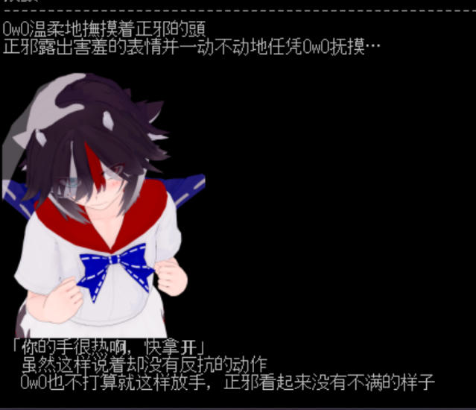

想要打印一张图片，在使用调用指令前需要将自己的图片导入到系统中。

为了方便管理，个人建议在resource文件夹内建立一个自己的文件夹，

然后把想要调用的图片放进去并修改为方便管理并且没有重复的名字

而且最好也不要有空格，特殊符号和中文吧（为了防止可能出现的bug

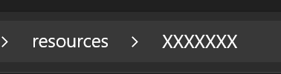

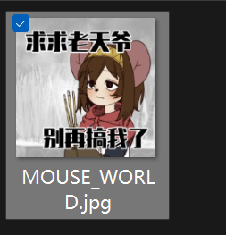

为了将图片导入到游戏可读取的范围内，还需要建立一个CSV文件，如果不会弄可以复制一个小的csv并且清空和重新命名，命名规则同上



CSV文件由不同的软件打开的话，呈现的效果是不一样的，这里推荐用编程软件打开

每一横行为一个单位，先填入调用名，然后用英文逗号做分隔，填入想要调用的图片的文件名包括后缀

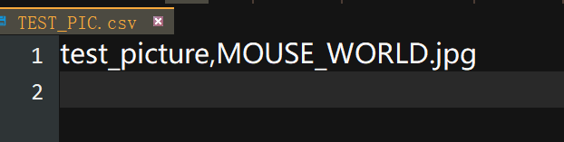

调用指令如下

CALL PRINT_IMAGE("调用名 ",显示大小,"位置")

显示的大小需要自行斟酌，这里主要设定的是高度，然后图片会按照比例进行展示

位置 一般都填入left，符合游戏的整体表达习惯

实际效果如下

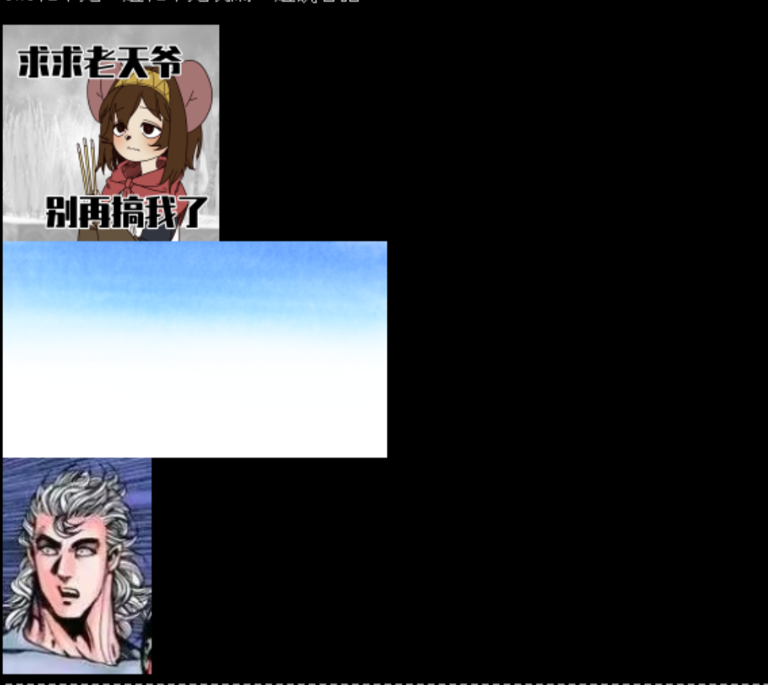

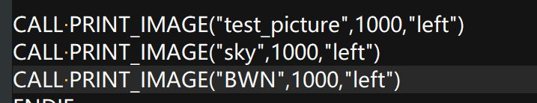

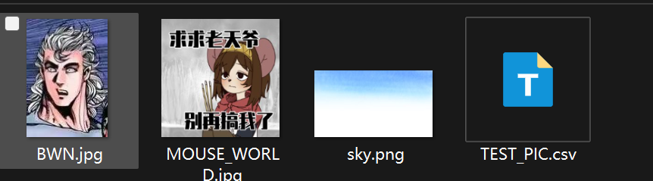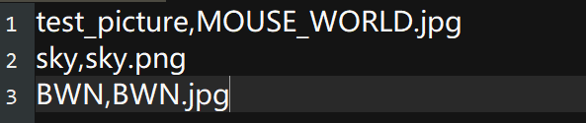

其他值得注意的是，游戏对于图片表示与否的设定和立绘显示是绑定的，如果不显示立绘就不会显示图片